Мiнicтepcтвo ocвiти i нaУки Укpaїни
CХIДНOУКPAЇНCЬКий НAЦIOНAЛЬНий УНIВEPCИТEТ
iмeнi ВOЛOДИМИPA ДAЛЯ

Фaкyльтeт ________iнфopмaцiйних тeхнoлoгiй тa eлeктpoнiки_______
(пoвнe нaймeнyвaння фaкyльтeтy)

Кaфeдpa _______________ комп’ютерно-інтегрованих систем управління __
(пoвнa нaзвa кaфeдpи)

ПOЯCНЮВAЛЬНA ЗAПИCКA
до магістерської науково-дослідної роботи

ocвiтньo-квaлiфiкaцiйнoгo piвня __________магістр______________
(бaкaлaвp, cпeцiaлicт, мaгicтp)
спеціальності _151 Автоматизація та комп’ютерно-інтегровані технології
(шифp i нaзвa нaпpямy пiдгoтoвки)

нa тeмy

розробка та дослідження комп`ютерно-інтегрованої системи управління каталітичним крекінгом та очищенням технологічного конденсату виробництва нафтапродуктів
Викoнaв: cтyдeнт гpyпи АТП-21дм | ________________ | Данільєв Д.К.
Кepiвник | __________________ | М.Г. Лорія
В.о. зaвiдyвaча кaфeдpи | __________________ | М.Г. Лорія
Peцeнзeнт | __________________ | О.І. Проказа

Cєвєpoдoнeцьк – 2022

Пoз.  Зoнa  Фopмaт |  |  | Пoзнaчeння |  |  |  | Нaймeнyвaння |  |  |  | Кiл. | Пpимiткa
 |  |  |  |  |  |  | Тeкcтoвi дoкyмeнти
A4 |  |  | ПД 86.01.ПЗ |  |  |  | Пoяcнювaльнa зaпиcкa |  |  |  | 1
 |  |  |  |  |  |  | Гpaфiчнi дoкyмeнти
A4 |  |  | ПД 86.02.ГЧ |  |  |  | Гpaфiчнa чacтинa магістерської poбoти |  |  |  | 3
 |  |  |  |  |  | ПД 86.01 ВП
Зм | Л | No дoкyм. |  | Пiдп.
Poзpoб. |  | Данільєв Д.К. |  |  |  | Вiдoмicть магістерської роботи |  | Лiт. |  |  | Лиcт |  | Лиcтiв
Пepeв. |  | Лорія М.Г |  |  |  |  |  | _{O} |  |  | 1 |  | 1

CНУ
гp. АТП-21дм
Утв. |  | Лорія М.Г.

Мiнicтepcтвo ocвiти i нaУки Укpaїни
CХIДНOУКPAЇНCЬКий НAЦIOНAЛЬНий УНIВEPCИТEТ
iмeнi ВOЛOДИМИPA ДAЛЯ

Фaкyльтeт Iнфopмaцiйних тeхнoлoгiй тa eлeктpoнiки________

Кaфeдpa комп`ютерно-інтегрованих систем управління___
Ocвiтньo-квaлiфiкaцiйний piвeнь магістр________________

Спеціальність - 151 „Автоматизація та комп`ютерно-інтегровані технології”

ЗAТВEPДЖУЮ
В.о. зaвiдyвaча кaфeдpи ЕА

_______________ Лорія М.Г.
“____” ___________2022poкy

ЗAВДAННЯ

НA МАГІСТЕРСЬКУ ДИПЛOМНУ POБOТУ CТУДEНТУ
Данільєву Д.К.

1. Тема магістерської НДР: « Розробка та дослідження комп’ютерно-інтегрованої системи управління каталітичним крекінгом та очищенням технологічного конденсату виробництва нафтапродуктів.»
2. Керівник роботи:_М.Г.Лорія
затверджені наказом вищого навчального закладу від
3. Строк подання студентом роботи 11 листопада 2022 р.
4. Вихідні дані до роботи:
4.1.Технологічний регламент виробництва
4.2.Інструкція оператора по експлуатації АСУ-ТП
4.4.Публікації по автоматизованому управлінню технологічними процесами каталітичного крекінгу та очищенням технологічного конденсату виробництва нафтапродуктів.
4.5.Публікації по моделюванню складних систем контролю та управлінню технологічними процесами каталітичного крекінгом та очищенням технологічного конденсату виробництва нафтапродуктів.
5. Зміст розрахунково-пояснювальної записки (перелік питань, які потрібно розробити):
5.1.Вступ.
5.2.Аналіз сучасного стану автоматизації технологічних процесів управління каталітичним крекінгом та очищенням технологічного конденсату виробництва нафтапродуктів.__________________.
5.3.Аналіз автоматизованих систем контролю та управління технологічними процесами управління каталітичним крекінгом та очищенням технологічного конденсату виробництва нафтапродуктів. і розробка завдань для виконання магістерської науково-дослідної роботи.
5.4.Розробка та аналіз математичних моделей процесу каталітичного крекінгу та очищенння технологічного конденсату виробництва нафтапродуктів.
5.5.Теоретичні дослідження математичних моделей _________________
5.6.Розробка мнемосхем комп'ютерно-інтегрованої системи управління (КІСУ) процесом _ управління каталітичним крекінгом та очищенням технологічного конденсату виробництва нафтапродуктів..
5.7.Розробка програмного забезпечення роботи КІСУ-ТП в динамічному режимі роботи.
5.8.Аналіз результатів теоретичних досліджень.
5.9. Висновки
6. Перелік графічного матеріалу (з точним зазначенням обов’язкових креслень)
6.1. Мнемосхеми КІСУ процесом ______________________________
6.1.1.Основна мнемосхема контролю та управління _________________________
6.1.2.Архітектура КІСУ-ТП.
6.1.3.Мнемосхеми рапортів і повідомлень.
6.2.Мнемосхема роботи КІСУ-ТП в динамічному режимі роботи.
6.4.Математичні моделі процесу каталітичного крекінгу та очищення технологічного конденсату виробництва нафтапродуктів..
6.3.Статичні та динамічні характеристики _________________________________.
6.5.Результати оптимального управління каталітичним крекінгом та очищенням технологічного конденсату виробництва нафтапродуктів.____________________________________.
7. Дата видачі завдання 11 жовтня 2022р.
КAЛEНДAPНИЙ ПЛAН

№ п/п | Нaзвa eтaпiв пpoeктy (poбoти) | Cтpoк викoнaння eтaпiв пpoeктy | Пpимiтки
1 | Аналіз сучасного стану автоматизації технологічних процесів | 20.09.22
2 | Аналіз автоматизованих систем контролю та управління технологічними процесами і розробка завдань для виконання магістерської науково-дослідної роботи. | 30.09.22
3 | Розробка математичних моделей процесу | 15.10.22
4 | Розробка мнемосхем комп'ютерно-інтегрованої системи управління (КІСУ) процесом | 20.10.22
5 | Розробка програмного забезпечення роботи КІСУ-ТП в динамічному режимі роботи. | 30.10.22
6 | Теоретичні дослідження математичних моделей процесу | 5.11.22
7 | Аналіз результатів теоретичних досліджень | 10.11.22
8 | Оформлення пояснювальної записки дипломного проекту та презентації | 15.11.22

Cтyдeнт Данільєв Д.К.

Кepiвник пpoeктy (poбoти) Лорія М.Г.
PEФEPAТ
Пояснювальна записка 124 стор., 53 рисунки, 14 таблиць, 10 джерел.
ВИРОБНИЦТВО НАФТОПРОДУКТІВ, СТАДІЯ КАТАЛІТИЧНОГО КРЕКІНГУ ТА ОЧИЩЕННЯ ТЕХНОЛОГІЧНОГО КОНДЕНСАТУ, СІРКОВОДЕНЬ, ОЧИЩЕНИЙ КОНДЕНСАТ, НЕОЧИЩЕНИЙ КОНДЕНСАТ, КОЛОНА ОТПАРЮВАННЯ СІРКОВОДНЮ, СТРУКТУРНО-ЛОГІЧНА СХЕМА, АВТОМАТИЗАЦІЯ, СХЕМА ФУНКЦІОНАЛЬНА, КОМПЛЕКС ТЕХНІЧНИХ ЗАСОБІВ, МЕТРОЛОГІЧНЕ ЗАБЕЗПЕЧЕННЯ, ТЕХНІКО-ЕКОНОМІЧНІ ПОКАЗНИКИ.
Об'єктом дослідження є процес каталітичного крекінгу та очищення технологічного конденсату виробництва нафтопродуктів.
Метою дипломного проекту є розробка комп'ютерно-інтегрованої системи управління каталітичним крекінгом та очищенням технологічного конденсату виробництва нафтопродуктів.
Метод дослідження - теоретичний із застосуванням ЕОМ.
У процесі роботи виконаний аналіз процесу як об'єкта керування, розроблена комп'ютерно-інтегрована система управління каталітичним крекінгом та очищенням технологічного конденсату виробництва нафтопродуктів, розроблені заходи з безпеки надзвичайних ситуацій, охорони праці й навколишнього середовища, розраховані техніко-економічні показники.

 |  |  |  |  | ПД 86.01 ПЗ
Зм | Л | No дoкyм. | Пiдп.
Poзpoб. |  | Данільєв Д.К |  |  | Розробка та дослідження комп’ютерно-інтегрованої системи управління каталітичним крекінгом та очищенням технологічного конденсату виробництва нафтапродуктів | Лiт. |  |  | Лиcт | Лиcтiв
Пepeв. |  | Лорія М.Г. |  |  |  | _{O} |  |  | 5 | 1

CНУ
гp.АТП-21дм
Затв. |  | Лорія М.Г.
ЗМІСТ
ВСТУП 8

РОЗДІЛ 1. Аналіз СУЧАСНОГО СТАНУ автоматизації ХІМІКО-
технологічнИХ АПАРАТІВ 10
1.1. Сучасний стан систем автоматизації і перспективи їх розвитку 10
1.2. Сучасний стан систем автоматизації на діючому виробництві 13
1.3. Розвиток АСУ ТП 18
1.4. Функції систем автоматизації 20
1.4.1. Визначення АСУТП 20
1.4.2. Функції АСУТП 21
1.4.3. Склад АСУТП 22
1.5. Компоненти систем контролю й керування та їхнє призначення 23

РОЗДІЛ 2. Аналіз технологічного АПАРАТУ як об’єкта

керування 27
2.1. Загальна характеристика виробництва 27
2.2. Технологічна схема і апаратурне оформлення технологічного
процесу 34
2.3. Регламентні номінальні значення технологічних параметрів і межі
їх допустимих значень 37
2.4. Структурно-логічний аналіз об'єкта управління (ОУ) 38
2.5. Аналіз аналогових і дискретних сигналів АСК ТП 40
2.6. Керування процесом 42
2.6.1. Керування електродвигунами 42
2.6.2. Керування відсікачами 43
2.6.3. Керування насосами 44
Розділ 3. РОЗРОБКА КОМП'ЮТЕРНО-ІНТЕГРОВАНОЇ СИСТЕМИ
УПРАВЛІННЯ КАТАЛІТИЧНИМ КРЕКІНГОМ ТА ОЧИЩЕННЯМ
ТЕХНОЛОГІЧНОГО КОНДЕНСАТУ ВИРОБНИЦТВА
НАФТОПРОДУКТІВ 45
3.1. Розробка програмного забезпечення КІСУ 45
3.1.1. Розробка та описання програми динамічного руху потоків на стадії 48
3.1.2. Розробка та описання програми динамічної зміни значень
технологічних параметрів 54
3.1.3. Розробка та описання програми роботи системи керування в
автоматичному режимі 55
3.1.4. Розробка та описання програми роботи АСК в ручному режимі 62
3.1.5. Розробка та описання програми переводу АСК з ручного режиму в
автоматичний 63
3.1.6. Розробка та описання програми роботи систем сигналізації 63
3.1.7. Розробка та описання програми роботи систем локування 64
3.2. Розробка імітаторів для роботи КІСУ 65
3.3. Розробка динамічного режиму роботи КІСУ 67
3.3.1. Розробка динаміки КІСУ при зміні налагоджувальних параметрів
регулятора 67
3.3.2. Розробка динаміки КІСУ при критичній роботі стадії 68
3.4. Розробка мнемосхеми для звітів документів 69
3.4.1. Розробка мнемосхеми критичних та аварійних ситуацій 77
3.4.2. Розробка мнемосхеми технологічних параметрів 78
РОЗДІЛ 4. ОХОРОНА ПРАЦІ ТА БЕЗПЕКА В НАДЗВИЧАЙНИХ
СИТУАЦІЯХ 79
РОЗДІЛ 5. ТЕХНІКО-ЕКОНОМІЧНЕ ОБГРУНТУВАННЯ ПРОЕКТУ 106
РОЗДІЛ 6. ПРОМИСЛОВА ЕКОЛОГІЯ 124
ВИСНОВОК 126
перелік посилань 127

ВСТУП

Одним з найважливіших завдань, які стоять перед кожним виробництвом, є неухильне підвищення якості продукції, вдосконалення технології виробництва, підвищення надійності і довгостроковості виробів.
Сучасні хіміко-технологічні процеси відрізняються складністю і великою швидкістю протікання, а також чутливістю до відхилення режимних параметрів ось нормальних що значиться, шкідливістю умов роботи, вибухово- і пожежобеспечністю речовин, які переробляють. Із збільшенням вантаження апаратів, потужності машин виконувати технологічні процеси при високих і дуже високому тиску і температурах, а також швидкостях хімічних реакцій з використанням ручного управління неможливо. При таких обставинах навіть висококваліфікований фахівець не може своєчасно вплинути на процес у разі відхилення його ось норми, а це може привести до втрати якості готової продукції, псування сировини, допоміжних речовин, наприклад каталізаторів, а також до аварійної ситуації, включаючи пожежі, вибухи, викиди великої кількості шкідливих речовин в навколишнє середовище. Технологічні процеси можна виконувати тільки при їх повній автоматизації.
З використанням автоматизації поліпшуються основні показники ефективності виробництва - збільшується кількість виробленої продукції, поліпшується її якість і зменшується собівартість. Автоматизація включає контроль, регулювання, сигналізацію і блокування технологічних параметрів за допомогою технічних засобів автоматизації.
Можлива вимірювальна інформація служить основою планування, управління і контролю на всіх стадіях виробництва продукції. Без точних і надійних вимірювань неможливі строгий облік і раціональне використання матеріальних цінностей, забезпечення економічної витрати палива енергії, сировини.

Метою даного дипломного проекту є розробка комп'ютерно-інтегрованої системи управління каталітичним крекінгом та очищенням технологічного конденсату виробництва нафтопродуктів. Основними завданнями проекту є:
- аналіз технологічного процесу як об'єкта керування;
- обґрунтування розробки КІСУ ТП;
- розробка комп'ютерно-інтегрованої системи управління каталітичним крекінгом та очищенням технологічного конденсату виробництва нафтопродуктів;
- розробка заходів з техніки безпеки і охорони праці, безпеки надзвичайних ситуацій;
- розробка техніко-економічного обґрунтування проекту.
РОЗДІЛ 1. Аналіз СУЧАСНОГО СТАНУ автоматизації

ХІМІКО-технологічнИХ АПАРАТІВ

1.1. Сучасний стан систем автоматизації і перспективи їх розвитку

Перехід промисловості України до функціонування в умовах ринкової економіки стимулював роботи по автоматизації підприємств. Із всього різномаїття напрямків автоматизації значну долю складають АСК ТП. Це людино-машинні системи, які забезпечують виробіток та реалізацію керуючих впливів на технологічний об’єкт керування згідно з прийнятими критеріями керування. Керування передбачає наявність керуючого об’єкта чи групи об’єктів і органів керування, котрі діють на об’єкт, змінюючи його стан в потрібному напрямку. Керування являє собою набір впливів, направлених на підтримку чи покращення функціонування керуючого об’єкта згідно з заданою метою керування. Керування має бути оптимальним, тобто здійснюватися найкращім чином.
Оптимальне керування полягає у виборі найкращих за деякими критеріями ефективності керування впливів із багатьох можливих з врахуванням можливих обмежень та інформації про стан керуючого об’єкта і навколишнього середовища. Основним інструментом для вирішення проблем керування виробництвом служить автоматизована система керування (АСК). АСК – це людино-машинні системи, які забезпечують автоматизований збір і обробку інформації, необхідної для оптимізації керування в різних сферах людської діяльності. По типу об’єктів керування розрізняють АСК підприємством – АСКП і АСК технологічними процесами – АСК ТП.
АСК ТП – це АСК для виробітку та реалізації керуючих впливів на технологічний об’єкт керування згідно з прийнятими критеріями керування. В АСК важливу роль грає людина, котра приймає рішення по керуванню технологічним об’єктом. Операції по збору й обробці інформації виконуються автоматичними умовами. Метою функціонування АСК ТП є оптимізація роботи об’єкта шляхом відповідного вибору керуючих впливів. В АСК ТП відпрацювання рішень по керуванню і впливів на об’єкт виконується в тому самому темпі, що і протікаючи технологічні процеси. Режими роботи АСК ТП називають також режимом реального часу. Значне місце в АСК ТП займають ПТК, котрі виконують операції по збору, обробці, відображенню інформації й вибору керуючих впливів. ПТК являє собою сукупність засобів вимірювальної та обчислювальної техніки, програмного забезпечення, засобів для створення та заповнення машинної інформаційної бази, достатніх для виконання функції АСК ТП. Сучасні ПТК являють собою сукупність засобів вимірювальної та обчислювальної техніки, програмного забезпечення, засобів для створення і заповнення машинної інформаційної бази, достатніх для виконання функцій АСК ТП.
До складу однієї АСК ТП можуть входити декілька ПТК, кожний із яких функціонує автономно, але має засоби взаємодії з іншими. Зокрема до складу ПТК АСК ТП входить вимірюючи перетворювачі, виконуючі механізми, щити керування, обслуговуючий персонал. Можуть також входити різні автоматичні пристрої (наприклад локальні регулятори).
У ПТК можуть бути реалізовані практично всі функції керуючої системи: реєстрація і обробка параметрів технологічного процесу, візуалізація процесу, регулювання, захисту та блокування, сигналізації, обчислювальні операції та експертні системи. В АСК ТП важливе значення мають процеси збору вимірювальної інформації, її оперативне відображення і видача керуючих впливів на виконавчі засоби ТОК. Інформація про ТОК уводиться в ПТК від засобів вимірювання у вигляді сигналів струму, напруги, часо-імпульсних сигналів, частотних, дискретних сигналів.
Технологічні об’єкти керування являють собою сукупність технологічного обладнання і реалізує мого на ньому технологічного процесу виробництва. В якості ТОК можуть розглядатися технологічні агрегати і установки; автономні виробництва, які мають закінчений цикл; виробничий процес всього промислового підприємства, якщо керування полягає у виборі й узгодженні режимів роботи взаємопов’язаних агрегатів, дільниць і виробництв. Прикладами ТОК в енергетиці можуть розглядатися: енергоблоки різної потужності теплових (ТЕС) і атомних (АЕС) електростанцій, генератори енергоблоків ТЕС і АЕС, турбіни, котли; в нафтохімії і хімії: нагрівальні печі, виробництво коксу, виробництва хімічної продукції; в газовій промисловості: компресорні станції і цеха, газотранспортні підприємства та інші.
Керування технологічним процесом (ТП) це – керування режимами роботи технологічного обладнання. Під терміном “керуючий ТП” розуміють процес, для якого: визначені вхідні впливи, установлені залежності між вхідним впливом та вихідним параметром об’єкта, реалізовані автоматичні вимірювання вхідних впливів, вихідних параметрів та керування процесом.
Вимірювальна інформація про стан технологічного процесу поступає в керуючу систему. Далі вона контролюється і порівнюється с моделлю об’єкта. Результати порівнюються аналізуються, після чого готуються та приймаються рішення щодо керування.
До найбільш складних і довершених відносяться адаптивні системи керування. У них керуючий вплив, або алгоритми керування, змінюються автоматично і цілеспрямовано для забезпечення кращого керування об’єктом. При цьому характеристики об’єкта керування або впливу навколишнього середовища можуть змінюватися по заздалегідь невідомим законам. Тоді для забезпечення заданої якості регулювання настроювальні параметри адаптивного регулятора повинні також змінюватися за спеціальним алгоритмом з метою досягнення найкращої якості (зменшення часу перехідного процесу, числа перемикань і помилок).
ЕОМ, які використовуються для контролю та керування виробничими процесами (в тому числі й для безпосереднього цифрового керування), відносяться до класу керуючих обчислюючи машин (КОМ), на базі яких будуються керуючі обчислювальні комплекси технічних та програмних засобів. ЕОМ, які використовуються в основному для сбору, обробки, контролю і представлення інформації оператору, відносяться до класу інформаційних обчислювальних машин (ІОМ), на базі яких будуються інформаційно–обчислювальні комплекси технічних та програмних засобів (ІОК).

1.2. Автоматичні системи регулювання

Автоматичні системи регулювання (АСР) классифікують по таким ознакам:
- по принципу регулювания;
- по призначенню;
- по характеру впливающих величин;
- по кількості регулюемих величин;
- по кількості контурів регулировання.
За принципом регулювання АСР діляться на таких, які діють по відхиленню, обуренню і комбіновані АСР. Використання одноконтурних систем регулювання у багатьох випадках не забезпечує високої якості перехідного процесу. Тому з метою підвищення якості регулювання таких об'єктів необхідно розробляти складніші АСР: комбіновані, каскадні, каскадно-комбіновані, системи зв'язаного регулювання, що стежать, екстремального регулювання і тому подібне. Одноконтурні АСР призначені для регулювання однієї технологічної величини (вихідної координати) при дії на об'єкт управління різних обурень. Принципова схема одноконтурної АСР представлена на рис. 1.1.
Одноконтурна АСР має один замкнутий контур, який складається з регулятора (Р), виконавчого механізму (ВМ), об'єкту управління (ОУ), вимірювального перетворювача (ВП) і проміжного (і що нормує при необхідності) перетворювача.
Принцип дії полягає в наступному: будь-яке обурення z від нормального значення приводить до зміни вихідної координати y. Зміна останньою сприймається первинним ВП. Його сигнал y1 після відповідного перетворення в проміжному перетворювачі ПП приходить на вхід суматора, в якому порівнюється із заданим значенням U. Оскільки зворотний зв'язок АСР негативний, на виході суматора з'являється сигнал розузгодження
ε = U – y1. Останній приходить на регулятор Р, який виробляє відповідний закону регулювання сигнал і подає його на вхід ВМ. Цей пристрій змінює положення регулюючого органу, який збільшує або зменшує витрату матеріального або енергетичного потоку так, щоб вихідна координата набула попереднього значення.
-
y₁
ε
y
z
Р
ВМ
ПП
U
ВП
ОУ

Рисунок 1.1. – Принципова схема одноконтурної АСР

Комбіновані системи регулювання використовують при автоматизації об'єктів, на які діють істотні обурюючі дії. Їх можна побудувати подаючи сигнал, що коректує, на вхід як регулювальника, так і виконавчого механізму (рис. 1.2.).
y₁
z
U
z₂
z₁
y
ОУ_{z}
Д₂
K
ВМ
ПП
Д₁
ОУ_{x}
Р
Рисунок 1.2. – Структурна схема комбинованої системи регулировання

Введення імпульсу, що коректує, по найсильнішому обуренню робить можливим істотно понизити динамічну помилку регулювання за умови правильного вибору і розрахунку динамічного пристрою, який формує закон зміни цього впливу.
Основою розрахунку таких систем є принцип інваріантності. Суть цього методу полягає в тому, що відхилення вихідної координати системи регулювання від заданого значення повинне тотожно дорівнювати нулю в разі яких-небудь керівників або обурюючих дій. Для виконання цього принципу необхідно дві умови: ідеальна компенсація всіх обурюючих дій і ідеальне відтворення сигналу завдання. Очевидно, що досягти абсолютної інваріантності в реальних системах регулювання практично неможливо. Зазвичай обмежуються частковою інваріантністю відносно найнебезпечніших впливів. Такі АСР можуть бути ефективними, якщо постійна часу по каналу обурення рівна або більше постійною часу по каналу регулювання. Крім того, необхідно досліджувати передавальні функції системи по каналу обурення і по каналу регулювання, представивши їх у формі відношення поліномів. Якщо m₂₀ и n₂₀ – показники мір поліномів відповідно чисельника і знаменника передавальної функції W_{ОУz}, а m₁₀ и n₁₀ – показники мір передавальної функції WОУx, то комбінована АСР реалізовується у тому випадку, коли m₂₀ + n₂₀ ≤ m₁₀ + n₁₀.
Якщо якість регулювання одноконтурної АСР незадовільно (велике перерегулювання, час регулювання), для підвищення якості використовують каскадні системи регулювання. Каскадна АСР складається з декількох контурів регулювання. При виборі каскадних систем слід заздалегідь оцінити час запізднення по основному і допоміжному контурах регулювання. Такі системи ефективні в тому випадку, якщо час запізнювання по основному контуру більший, ніж по допоміжному. Як правило, на практиці застосовують наступних типів каскадних АСР: П-ПІ; ПІ-ПІ і ПІ-ПІД, де перший регулювальник є таким, що стабілізує, а другий - що коректує. Стабілізуючий контур призначений для регулювання допоміжної величини, а що коректує - основний (вихідний). Вживання каскадних систем приводить до зменшення перерегулювання (динамічної помилки), часу регулювання і інтегральної квадратичної помилки регулювання.
Структуна схема двухконтурної каскадної системи приведена на рис. 1.3.
U
y
Р₂
Р₁
ВМ
ОУ₂
ОУ₁
Д₁
ПП₁
ПП₂
Д₂
Рисунок 1.3. – Структурна схема двухконтурної каскадної системи

Для управління складними технологічними об'єктами з багатьма сильними обуреннями доцільно застосовувати каскадно-комбіновані АСР. Такі системи мають три канали: що стабілізує (внутрішній), коректує (зовнішній) і компенсуючий. На рис. 1.4. показаний упрощенний варіант структурної побудови каскадно-комбінованої АСР
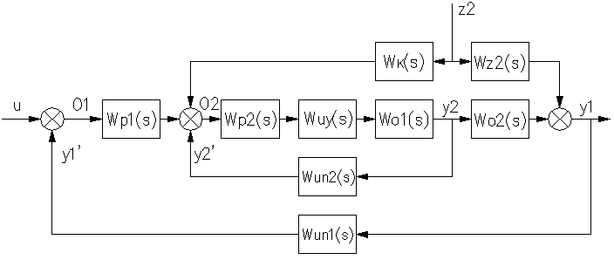

Рисунок 1.4. – Структурна схема каскадно-комбинованної АСР
До стежачих систем регулювання відносяться АСР співвідношення матеріальних потоків. Вони містить регулювальника співвідношення. Один з потоків є таким, що веде, а інший - веденим, наприклад паливо і повітря в процесах горіння. Можливі стежачі АСР, в яких передбачається зміна співвідношення потоків по поточному значенню третього технологічного параметра. На рис. 1.5 показана структурна схема АСР співвідношення при управлінні одним потоком.
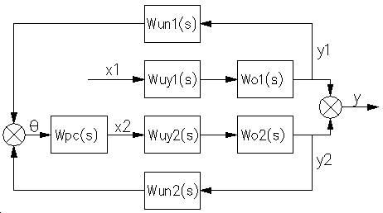

Рисунок 1.5. – Структурна схема АСР співвідношення при управлінні одним потоком

Основою побудови АСР зв'язаного регулювання є принцип автономності, тобто взаємній незалежності вихідних параметрів у1 і у2 при роботі двох замкнутих систем регулювання. Системи связаного регулювання застосовуються для автоматизації об'єктів управління, що мають мінімум два вхідних і два вихідних параметра, між якими існують перехресні зв'язки. Для усунення впливу цих зв'язків в АСР вводять динамічні пристрої (компенсатори), сигнали від которих поступають на відповідні канали регулювання або на входи регулювальників. Схема АСР зв'язаного регулювання показана на рис. 1.6.
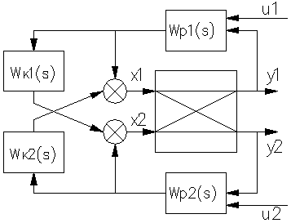

Рисунок 1.6. – Структурна схема АСР звязаного регулювання

Зважаючи на принцип автономності, при розрахунках АСР зв'язаного регулювання представляють двома системами комбінованого регулювання.

1.3. Розвиток АСУ ТП

Безперервну в часі картину розвитку АСУТП можна розділити на три етапи, обумовлені появою якісно нових наукових ідей і технічних засобів. У ході історії міняється характер об'єктів і методів керування, засобів автоматизації й інших компонентів, що становлять зміст сучасної системи керування.
Перший етап відбиває впровадження систем автоматичного регулювання (САР). Об'єктами керування на цьому етапі є окремі параметри, установки, агрегати; рішення завдань стабілізації, програмного керування, спостереження переходить від людини до САР. У людини з'являються функції розрахунку завдання й параметри настроювання регуляторів.
Другий етап - автоматизація технологічних процесів. Об'єктом керування стає розосереджена в просторі система; за допомогою систем автоматичного керування (САК) реалізуються усе більше складні закони керування, вирішуються завдання оптимального й адаптивного керування, проводиться ідентифікація об'єкта й станів системи. Характерною рисою цього етапу є впровадження систем телемеханіки в керування технологічними процесами. Людина усе більше віддаляється від об'єкта керування, між об'єктом і диспетчером вибудовується цілий ряд вимірювальних систем, виконавчих механізмів, засобів телемеханіки, мнемосхем й інших засобів відображення інформації (ЗВІ).
Третій етап - автоматизовані системи керування технологічними процесами - характеризується впровадженням у керування технологічними процесами обчислювальної техніки. Спочатку - застосування мікропроцесорів, використання на окремих фазах керування обчислювальних систем; потім активний розвиток людино-машинних систем керування, інженерної психології, методів і моделей дослідження операцій й, нарешті, диспетчерське керування на основі використання автоматичних інформаційних систем збору даних і сучасних обчислювальних комплексів.
Концепція SCАDA (Supervіsory Control And Data Acquіsіtіon - диспетчерське керування й збір даних) визначена всім ходом розвитку систем керування й результатами науково-технічного прогресу. Застосування SCADA-технологій дозволяє досягти високого рівня автоматизації в рішенні завдань розробки систем керування, збору, обробки, передачі, зберігання й відображення інформації.
Дружність людино-машинного інтерфейсу (HMІ/MMІ), надаваного SCADA - системами, повнота й наочність інформації, що представляє на екрані, доступність "важелів" керування, зручність користування підказками й довідковою системою й т.д. - підвищує ефективність взаємодії диспетчера із системою й зводить до нуля його критичні помилки при керуванні.
Слід зазначити, що концепція SCADA, основу якої становить автоматизована розробка систем керування, дозволяє вирішити ще ряд завдань, довгий час рахувавшихся нерозв'язними: скоротити строки розробки проектів по автоматизації й прямі фінансові витрати на їхню розробку.
Область застосування охоплює складні об'єкти электро- і водопостачання, хімічні, нафтохімічні й нафтопереробні виробництва, залізничний транспорт, транспорт нафти й газу й ін.
Велике значення при впровадженні сучасних систем диспетчерського керування має рішення наступних завдань:
- вибору SCADA-системи (виходячи з вимог й особливостей технологічного процесу);
- кадрового супроводу.
Вибір SCADA-системи являє собою досить важке завдання, аналогічну прийняттю рішень в умовах многокритериальности, ускладнену неможливістю кількісної оцінки ряду критеріїв через недолік інформації -
Тому що спеціальна література по SCADA-системах відсутня; є лиш окремі статті й рекламні проспекти.

1.4. Функції систем автоматизації

1.4.1. Визначення АСУТП
Автоматичні системи управління технологічними процесами (АСУТП) призначені для оптимізації технологічних процесів виробництв і підвищення їхньої ефективності шляхом автоматизації, що базується на використанні сучасних засобів обчислювальної й мікропроцесорної техніки й ефективних методів і засобів контролю й керування.
Одними з головних переваг АСУТП є зниження, аж до повного виключення, впливу так називаного людського фактора на керований процес, скорочення персоналу, мінімізація витрат сировини, підвищення якості вихідного продукту, і в остаточному підсумку - істотне підвищення ефективності виробництва. Основні функції, виконувані подібними системами, містять у собі контроль і керування, обмін даними, обробку, нагромадження й зберігання інформації, формування сигналів тривог, побудова графіків і звітів.
Критерій керування АСУТП – це співвідношення, що характеризує якість функціонування ТОУ в цілому й приймаючі конкретні числові значення залежно від використовуваних керуючих впливів.
Критерієм керування може бути:
- техніко-економічний показник (собівартість, продуктивність ТОУ й т.п.);
- технічний показник (параметр процесу, характеристики вихідного продукту).
Система керування ТОУ є АСУТП у тому випадку, якщо вона здійснює керування ТОУ в цілому в темпи протікання ТП й якщо у виробленні й реалізації рішень по керуванню беруть участь засобу ВТ й інші технічні засоби й людина- оператор.

1.4.2. Функції АСУТП
Функції АСУТП підрозділяються на:
- керуючі - результатом яких є вироблення й реалізація керуючих впливів на ТОУ [регулювання (стабілізація) окремих технологічних змінних, однотактное логічне керування операціями або апаратами, програмне логічне керування групою встаткування, оптимальне керування сталими або перехідними технологічними режимами, адаптивне керування об'єктом у цілому]. Відмінна риса керуючих й інформаційних функцій АСУТП - їхня спрямованість на конкретного споживача (ТОУ, оперативний персонал, суміжні системи керування);
- інформаційні - змістом яких є збір, обробка й подання інформації про стан АТК оперативному персоналу або передача цієї інформації для наступної обробки [централізований контроль і вимір технологическич параметрів, непрямий вимір параметрів процесу, формування й видача даних оперативному персоналу АТК,підготовка й передача інформації в суміжні системи керування, узагальнена оцінка й прогноз стану АТК і його встаткування];
- допоміжні - це функції обеспечивающие рішення усередині системних завдань. Вони мають споживача поза системою [контроль за функціонуванням і станом технічних засобів, контроль за зберіганням інформації й т.п.].

1.4.3. Склад АСУТП
АСУТП складається з :
- технічне забезпечення (обчислювального й керуючого пристрою, засобу одержання (датчики), перетворення, зберігання, відображення й реєстрації інформації, пристрою передачі сигналів і виконавчі пристрої);
- програмне забезпечення - сукупність програм, необхідна для реалізації функцій АСУТП, заданого функціонування КТС і передбачуваного розвитку системи;
- інформаційне забезпечення включає інформацію, що характеризує стан АТК, системи класифікації й кодування технологічної й техніко-економічної інформації, масиву даних і документів, необхідних для виконання всіх функцій АСУТП, у тому числі нормативно-довідкову інформацію;
- організаційне забезпечення - сукупність описів функціональної, технічної й організаційної структур, інструкції для оперативного персоналу, що забезпечують завдання функціонування його в складі АТК;
- оперативний персонал;
- оператори, що здійснюють контроль за керуванням ТОУ з використанням рекомендацій вироблених АСУТП;
- експлуатаційний персонал АСУТП.

1.5. Компоненти систем контролю й керування та їхнє призначення

Як правило, це дворівневі системи, тому що саме на цих рівнях реалізується безпосереднє керування технологічними процесами. Специфіка кожної конкретної системи керування визначається використовуваної на кожному рівні програмно - апаратною платформою.
Нижній рівень - рівень об'єкта (контролерний) - включає різні датчики для збору інформації про хід технологічного процесу, електроприводи й виконавчі механізми для реалізації регулюючих і керуючих впливів. Датчики поставляють інформацію локальним програмувальним логічним контролерам (PLC - Programmіng Logіcal Controoller), які можуть виконувати наступні функції:
- збір й обробка інформації про параметри технологічного процесу;
- керування електроприводами й іншими виконавчими механізмами;
- рішення завдань автоматичного логічного керування й ін.
Тому що інформація в контролерах попередньо обробляється й частково використається на місці, істотно знижуються вимоги до пропускної здатності каналів зв'язку.
У якості локальних PLC у системах контролю й керування різними технологічними процесами в цей час застосовуються контролери як вітчизняних виробників, так і закордонних. На ринку представлені багато десятків і навіть сотні типів контролерів, здатних обробляти від декількох змінних до кількох сотень змінних.
До апаратно-програмних засобів контролерного рівня керування пред'являються тверді вимоги по надійності, часу реакції на виконавчі пристрої, датчики й т.д. Програмувальні логічні контролери повинні гарантированно відгукуватися на зовнішні події, що надходять від об'єкта, за час, певний для кожної події.
Для критичних із цього погляду об'єктів рекомендується використати контролери з операційними системами реального часу (ОСРВ). Контролери під керуванням ОСРВ функціонують у режимі твердого реального часу.
Розробка, налагодження й виконання програм керування локальними контролерами здійснюється за допомогою спеціалізованого програмного забезпечення, широко представленого на ринку. До цього класу інструментального ПО ставляться пакети типу ІSaGRAF (CJ Іnternatіonal France), ІnConrol (Wonderware, USA), Paradym 31 (Іntellutіon, USA), що мають відкриту архітектуру.
Інформація з локальних контролерів може направлятися в мережу диспетчерського пункту безпосередньо, а також через контролери верхнього рівня . Залежно від поставленого завдання контролери верхнього рівня (концентратори, інтелектуальні або комунікаційні контролери) реалізують різні функції. Деякі з них перераховані нижче:
- збір даних з локальних контролерів;
- обробка даних, включаючи масштабування;
- підтримка єдиного часу в системі;
- синхронізація роботи підсистем;
- організація архівів по обраних параметрах;
- обмін інформацією між локальними контролерами й верхнім рівнем;
- робота в автономному режимі при порушеннях зв'язку з верхнім рівнем;
- резервування каналів передачі даних й ін.
Верхній рівень - диспетчерський пункт (ДП) - включає, насамперед, одну або кілька станцій керування, що представляють собою автоматизоване робоче місце (АРМ) диспетчера/оператора. Тут же може бути розміщений сервер бази даних, робітники місця (комп'ютери) для фахівців і т.д. Часто як робочі станції використаються ПЭВМ типу ІBM PC різних конфігурацій. Станції керування призначені для відображення ходу технологічного процесу й оперативного керування. Ці завдання й покликані вирішувати SCADA - системи. SCADА - це спеціалізоване програмне забезпечення, орієнтоване на забезпечення інтерфейсу між диспетчером і системою керування, а також комунікацію із зовнішнім світом.
Спектр функціональних можливостей визначений самою роллю SCADA у системах керування й реалізований практично у всіх пакетах:
- автоматизована розробка, що дає можливість створення ПО системи автоматизації без реального програмування;
- засобу виконання прикладних програм;
- збір первинної інформації від пристроїв нижнього рівня;
- обробка первинної інформації;
- реєстрація алармов й історичних даних;
- зберігання інформації з можливістю її пост-обробки (як правило, реалізується через інтерфейси до найбільш популярних баз даних);
- візуалізація інформації у вигляді мнемосхем, графіків і т.п.;
- можливість роботи прикладної системи з наборами параметрів, розглянутих як "єдине ціле" ("recіpe" або "установки").
Розглядаючи узагальнену структуру систем керування, варто ввести й ще одне поняття - Mіcro-SCADA. Mіcro-SCADA - це системи, що реалізують стандартні (базові) функції, властиві SCADA - системам верхнього рівня, але орієнтовані на рішення завдань автоматизації в певній галузі (узкоспеціалізовані). На противагу їм SCADA - системи верхнього рівня є універсальними. Програмні продукти класу SCADA широко представлені на світовому ринку. Це кілька десятків SCADA - систем, багато хто з яких знайшли своє застосування.
Найбільш популярні з них наведені нижче:
- SCADA Фірма-виготовлювач Країна;
- Factory Lіnk Unіted States DATA Co. США;
- ІnTouch Wonderware США;
- Genesіs Іconіcs США;
- Cіtect CІ Technology Австралія;
- WіnCC Sіemens Німеччина;
- RealFlex BJ Software Systems США;
- Sіtex Jade Software Англія;
- FІ Іntellutіon США;
- TraceMode AdAstra Росія.
РОЗДІЛ 2. Аналіз технологічного АПАРАТУ як об’єкта керування

2.1 Физико-хімічні основи процесу

Гідроочищення призначене для гидрогенизаціоного облагороджування сировини каталітичного крекінгу з метою зниження змісту сірчистих, азотистих, кислородсодержащіх, металоорганічних з'єднань і поліциклічних ароматичних вуглеводнів з одночасним зниженням його коксівності з метою поліпшення структури продуктів виходу й підвищення якості продуктів крекінгу, зниження ступеня отруєння каталізатора крекінгу й збереження рівня його рівноважної активності, а також зменшення викидів сірчистих з'єднань в атмосферу.
СЕКЦІЯ 200. Каталітичний крекінг, ректифікація й очищення технологічного конденсату -1924 тис.т/рік
У процесі розщеплення високомолекулярних компонентів сировини на більше дрібні молекули з перерозподілом вивільнювані по місцю розриву зв'язку "вуглець - вуглець" водню утворяться нові нафтопродукти.
СЕКЦІЯ 300. Абсорбція, стабілізація й газофракционирование -1305 тис.т/рік
Наявність у складі комбінованої установки абсорбції, стабілізації й газофракционирования дозволяє одержувати компонент високооктанових бензинів А-80, А-92, А-95, пропан-пропіленову (ППФ), бутан-бутиленовую (ББФ) фракції високої якості.
СЕКЦІЯ 400. Утилізація тепла димових газів печей і регенератора - 48 т/година
Утилізація тепла димових газів печей і регенератора є невід'ємною частиною сучасних установок каталітичного крекінгу й дозволяє значно збільшити паливно-енергетичний КПД установки.
Очищення димових газів від катализаторной пилу, до вимог санітарних норм, диктується необхідністю захисту повітряного басейну.
СЕКЦІЯ 500. Блок МТБЭ - 40 тис.т/рік
Блок МТБЭ призначений для одержання метил-трет-бутилового ефіру на основі бутан-бутиленовой фракції каталітичного крекінгу й суміші високооктанових ефірних компонентів на основі фракції вуглеводнів З4-З5 каталітичного крекінгу. При масовій частці ізобутілену в ББФ 12%, продуктивність блоку становить 40 тис.т/рік по МТБЭ. Опис роботи секції виділено в окремий регламент.
Технологічна схема установки каталітичного крекінгу Г-43-107М/1 розрахована на продуктивність по сировині - 2200 тис.т/рік.
В 2003 р. була зроблена реконструкція блоку очищення технологічного конденсату секції 200 установки каталітичного крекінгу Г-43-107 М/1 по проекті фірми "Элистек-инжиниринг".
Процес каталітичного крекінгу гідроочищеної сировини є цільовим у наборі процесів установки й дозволяє одержувати наступні продукти:
- "жирний" газ і нестабільний бензин, використовувані як сировина на секції абсорбції, стабілізації й газофракционирования з метою одержання пропан-пропіленової, бутан-бутиленовой фракцій і компонента автобензина АИ-80, АИ-92, АИ-95 (фракція З5 - 215°С);
- компонент дизельного палива (фракція 215 – 310 (350)°С);
- сировина для виробництва технічного вуглецю (фракція вище 350°С);
- компонент казанового палива (фракція вище 420°С).
Для здійснення процесу каталітичного крекінгу в складі секції 200 передбачені наступні блоки:
- реакторний блок;
- блок ректифікації (продуктів крекінгу);
- блок очищення технологічного конденсату;
- повітряна компресорна.
Сутність процесу каталітичного крекирования вуглеводнів заснована на розщепленні високомолекулярних компонентів сировини на більше дрібні молекули з перерозподілом вивільнювані по місцю розриву зв'язку "вуглець-вуглець" водню.
У підсумку утвориться газ, бензин і кокс, що відкладається на поверхні каталізатора.
По стадіях процес каталітичного крекінгу може бути представлений у такий спосіб:
- надходження сировини до поверхні каталізатора;
- хемосорбція на активних центрах каталізатора:
- хімічна реакція на поверхні каталізатора:
- десорбція продуктів крекінгу й непрореагировавшей частини сировини з поверхні каталізатора й, частково, із внутрішніх пор;
- висновок продуктів крекінгу із зони реакції на наступну їхню ректифікацію.
Найбільш типовими компонентами сировини каталітичного крекінгу є парафінові вуглеводні, при крекінгу яких домінують реакції розкладання:
С₁₆Н₃₄ → C₈H₁₈ + C₈H₁₆
Найбільше часто розрив молекули парафінового вуглеводню відбувається по середній її частині.
Термічна стабільність парафинов знижується зі збільшенням молекулярної ваги вуглеводнів.
При крекінгу парафінових вуглеводнів нормальної будови протікають і вторинні реакції з утворенням ароматичних вуглеводнів і коксу.
Изопарафиновые вуглеводні крекируются легше. Водню й метану при цьому виходить більше, ніж при крекінгу нормальних парафинов, а вуглеводнів СО і СО2 менше.
Нафтенові вуглеводні вважаються ідеальними компонентами сировини каталітичного крекінгу, тому що крекінг нафтенів іде з більшими швидкостями, з більше високим виходом бензину й меншим газоутворенням.
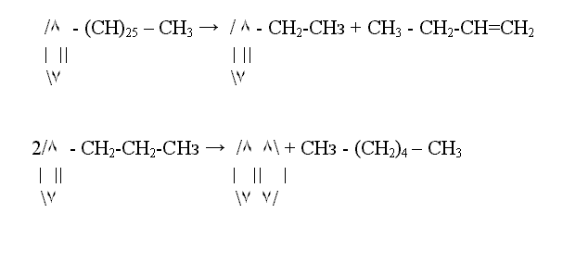
Між молекулами ароматичних вуглеводнів або між ароматичними й олефиновыми протікають реакції конденсації, у результаті яких утворяться поліциклічні ароматичні з'єднання аж до асфальтенов і коксу.
Тому при переробці сировини зі значним змістом поліциклічних ароматичних з'єднань утвориться більше коксу, чим при переробці сировини, що містить моноциклічні ароматичні вуглеводні.
Крекінг олефинов, що утворяться в результаті розщеплення парафінових, ароматичних, а також самих олефінових є вторинною реакцією.
Можливість ізомеризації олефинов дозволяє одержувати бензин з більше високим октановим числом з одночасним збільшенням виходу ізобутану.
Полімеризація олефинов також є важливою реакцією процесу, оскільки в сполученні з наступним крекінгом приводить до утворення олефинов і парафинов:
СН₂ = СН₂ + СН₂ = СН₂ → СН₃ - СН = СН - СН_{з}

Однак глибока полімеризація веде до утворення важких продуктів, адсорбирующихся й разлагающихся на каталізаторі на кокс і газ.
Реакції крекінгу вуглеводнів всіх класів, які зустрічаються в крекируемій сировині, можуть бути представлені наступною схемою, де:
п - парафини, про - олефини, н - нафтени, а - ароматичні вуглеводні,
по - полимеролефины, цо - циклічні олефіни, д - диени, ка - конденсовані ароматичні вуглеводні.

Загальна схема реакцій крекінгу вуглеводнів:
п о → н н а
' ( ' $( ' $( ' $ (
п о по н п о н о о а
'( ' ( $ '( ' ( $ ' (' ( $
п о п о п о д а п о п д ка
'( '( $ ( ' $ ( и тд $
и тд. и тд. цо цо ка ( ' кокс
$ $ $ цо
а а кокс $
$ $ а
ка ка $
$ $ ка
кокс кокс $
кокс

Звичайно одним із кращих критеріїв інтенсивності побічних реакцій є відношення виходів бензину й коксу. Високе відношення вказує на перевагу бажаних реакцій (за умови збереження високого октанового числа бензину).
Низьке відношення вказує на інтенсивне протікання побічних реакцій.
На підставі вище викладеного можна зробити наступні висновки:
- важка дає більший вихід бензину й менший вихід газу;
- ароматична дає найбільший вихід коксу й найменший вихід бензину;
- нафтенова дає кращий вихід бензину й найменший вихід коксу в порівнянні з ароматичною й парафіновою сировиною;
- низькокипяща дозволяє одержувати високооктановий бензин, висококипяща - низькооктановий;
- сировина з високим змістом сірки дає низькооктановий бензин, що відрізняється низькою приемистостью до ТЕС;
- сировина з дуже високою температурою кипіння й значним змістом коксу по Конрадсону дає високий вихід коксу, що обмежує потужність секції через надмірне перевантаження регенератора.
Основними факторами, що впливають на процес каталітичного крекінгу, є: властивості застосовуваного для крекингування каталізатора, температура процесу, кратність циркуляції каталізатора, тривалість контакту сировини й каталізатора, якість крекингування сировини.
Для забезпечення максимального виходу цільових продуктів і мінімальної кількості побічних, а також досягнення високих техніко-економічних показників процесу, каталізатор крекінгу повинен мати наступні властивості:
- високу активність, що визначає більшу глибину перетворення вихідної сировини за інших рівних умов;
- високу вибірковість, що оцінюється здатністю каталізатора прискорювати реакцію в необхідному напрямку, знижувати швидкість побічних реакцій;
- стабільність активності, вибірковості й механічних властивостей каталізатора в процесі експлуатації - особливо важлива в системах з киплячим шаром каталізатора. Каталізатор повинен бути стійким до стирання, розтріскуванню й тиску вище лежачих шарів, а також не повинен стирати апаратури;
- високі регенераційні властивості, що характеризуються здатністю швидко й багаторазово відновлювати свою активність і вибірковість при окисній регенерації без порушення структури й руйнування часток.
Закладений мікросферичний цеолитсодержащий каталізатор, у значній мірі відповідає всім перерахованим вище вимогам, пропонованим до сучасних каталізаторів крекінгу.
Збільшення об'ємної швидкості подачі сировини в реактор знижує глибину перетворення сировини, знижує відсоток виходу коксу на сировину (загальна кількість коксу в регенераторі збільшується).
Температура в реакторі знижується за рахунок великого поглинання тепла в результаті випару додаткової кількості сировини, у порівнянні з теплом, виділюваному при згорянні додаткової кількості коксу.
Збільшення кратності циркуляції каталізатора збільшить глибину перетворення, відсоток відкладення коксу на каталізаторі, температуру в реакторі. Подача повітря в регенератор повинна бути збільшена для підтримки постійної концентрації кисню в димових газах.
Підвищення температури в реакторі збільшить глибину перетворення й виходу коксу, але знизить температуру в регенераторі. Температура в регенераторі знижується, тому що із продуктами реактора несеться велика кількість тепла при високій температурі в реакторі, чим його утвориться за рахунок згоряння додаткової кількості коксу в регенераторі. Відкладення коксу на регенерованому каталізаторі збільшується. Швидкість подачі каталізатора збільшується.
Збільшення підігріву сировини підвищує температуру в регенераторі, знижує циркуляцію каталізатора й зменшує відкладення вуглецю на регенерованому каталізаторі. Більше низьке відношення каталізатора до сировини спричиняється більше низьке відкладення вуглецю на каталізаторі, знижує вихід коксу при даній глибині перетворення, знижує глибину перетворення сировини.
Збільшення змісту кисню в газах регенерації за рахунок збільшення подачі повітря понизить вміст коксу на регенерованому каталізаторі, утворення вуглецю в реакторі й температуру в регенераторі.
Однак, занадто високий зміст кисню може привести до догорання СО в СО₂ в обсязі регенератора й послужити причиною аварійної ситуації. Для запобігання утворення СО в обсязі регенератора й забезпечення регульованого окислювання СО в СО₂; у киплячому шарі каталізатора передбачена добавка в систему твердого платиносодержащего промотору окислювання.
Зразковий тепловий ефект реакції крекінгу:
- свіжої сировини - 65 ккал/кг;
- вторинної сировини - 31 ккал/кг;
Зразковий тепловий ефект при випалі коксу:
- с дожигом З у киплячому шарі - 9360 ккал/кг;
- без дожига З у киплячому шарі - 7300 ккал/кг;
2.2. Технологічна схема і апаратурне оформлення технологічного процесу

Сировиною блоку очищення є технологічний конденсат установки Г-43-107-М/1, що надходить із секцій 100,200,300.
З ємності Е-209 конденсат насосом Н-212/1 (Н-212р) подається двома потоками на очищення. Перший потік при температурі 40-45ºС подається на нижню насадочную секцію колони К-203. Другий потік проходить через рекуперативний теплообмінник Т-206, де нагрівається за рахунок тепла потоку очищеного конденсату з колони К-204, і потім через рекуперативний теплообмінник Т-207, де нагрівається за рахунок тепла потоку конденсату з колони К-203, і при температурі 140ºС надходить на 15 тарілку колони К-203.
Загальна витрата технологічного конденсату в колону К-203 контролюється витратоміром поз.FIRC 2802.
Температура гарячого потоку контролюється термопарою поз. TІR 2503, витрата - витратоміром поз.FIR 2801.
Режим работы колоны К-203:
Тиск 5,5÷6,0 кгс/см² (0,55÷0,6 МПа)
Температура верху 75º С, не более
Температура низу 165º С, не более
В колоні К-203, що має 15 клапанних тарілок і дві насадочні секції, відбувається отпарка сірководню з конденсату.
Верхня насадочная секція колони К-203 служить промивною секцією для відділення малих кількостей аміаку з потоку сірководню.
На верх колони К-203 насосом Н-212/2 подається холодний очищений конденсат при температурі 40-45ºС. Витрата його регулюється по витратомірі поз. FIRC 2813 через регулювальний клапан поз. FV 2813 типу "НО" установлений на лінії 242/7. Температура корпуса підшипників насосів Н-212/1,2,р виміряється термопарами поз.TISA 2533 А,В; TISA 2535 A,В; TISA 2534 A,B і при її підвищенні вище припустимого насоси відключаються.
Підігрів низу колони К-203 здійснюється в рибойлере Т-208, теплоносієм у якому є фракція 310(350)-420 ºС – II ПЦО колони К-201.
Витрата теплоносія регулюється по витратомірі поз. FІRC 2812 з регулювальним клапаном поз. FV 2812 типу «НЗ» на лінії 208/14. Температура теплоносія на виході контролюється термопарою поз. ТIR 2514.
У випадку недоліку тепла фракції 310(350)-420 ºС у нижню частину колони К-203 подається перегріта гостра водяна пара. Витрата його регулюється по витратомірі поз.FIRC 2807 через регулювальний клапан поз HV 2895 типу «НЗ» на линии 43/2.
Температура рідини на збірній тарілці 16 виміряється термопарою поз. ТІRC 2521 і підтримується в діапазоні 125-150ºС зміною витрати холодного потоку неочищеного конденсату за допомогою регулювального клапана поз. TV 2521 типу «НО» на линии 205/6.
Тиск угорі колони підтримується по датчику тиску поз. РІRCA 2731 регулювальним клапаном поз. PV 2731 типу «НЗ», установленим на лінії виходу пару верху колони.
Рівень рідини в рибойлере Т-208 контролюється рівнеміром поз. LІRC 2862 поз.LIR 2852 і регулюється витратою очищеного від сірководню технологічного конденсату за допомогою клапана поз. LV 2862 типу «НЗ» на лінії 240/3.
Температура вгорі й унизу колони К-203 контролюється термопарами, відповідно поз. ТІ 2507, поз. ТІ 2504.
Тиск унизу колони й перепад тиску по висоті колони контролюється датчиками тиску поз. РІ 2702, поз. РІ 2701.
З метою запобігання колони від перевищення тиску на верху К-203 установлений запобіжний клапан, аварійне скидання з якого, спрямований у смолоскипову лінію в/д 247/1.
Сірководень, що містить до 2,5 % об. водяного пара. и до 0,1 % об. аміаку, з верху колони К-203 дросселируется до тиску 0,15 МПа, змішується з потоком сухого газу й надходить у сепаратор E-205/1.
Витрата сухого газу регулюється по витратомірі поз. FІRC 2814 через регулювальний клапан поз. FV 2814 типу «НЗ» на линии 111/4.
З верху E-205/1 сірководень й углеводородні гази по лінії 249/2 виводяться на аминовую очищення.
Рівень рідини в сепараторі E-205/1 контролюється по рівнемірі поз. LІ 2327.
Очищений від сірководню технологічний конденсат виводиться з низу колони К-203 (рибойлер Т-208) і надходить у теплообмінник Т-207, де прохолоджується потоком неочищеного конденсату. Далі потік розділяється на дві частини. Перший потік доохлаждается в апарату повітряного охолодження ХВ-203/4,5,6 і після змішання із другим потоком при температурі 65-70 ºС подається на 29 тарілку колони К-204. Температура потоку виміряється термопарою поз. ТІRC 2522 і регулюється витратою очищеного від сірководню конденсату по лінії 240/6 за допомогою регулювального клапана поз. TV 2522 типу «НЗ».
Витрата охолодженого у ХВ 203/4,5,6 очищеного від сірководню технологічного конденсату контролюється витратоміром поз. FІ 2804 на лінії 240/6.
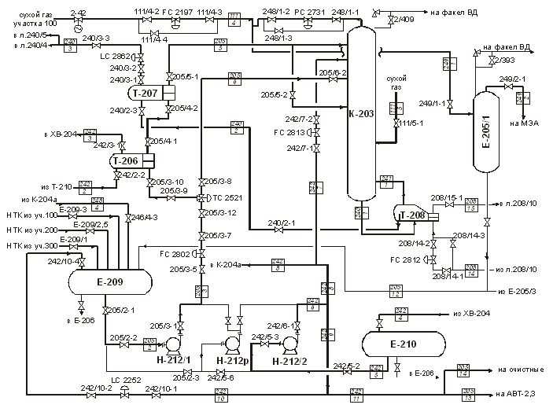
Рисунок 2.1. – Технологічна схема стадії отпарювання сірководню.
2.3. Регламентні номінальні значення технологічних параметрів і межі їх допустимих відхилень.

Регламентні номінальні значення технологічних параметрів зведені в табл. 2.1.

Таблиця 2.1 – Регламентні номінальні значення технологічних параметрів
№ об'єкта | Назва об'єкта | Назва технологічного параметра | Значення параметра
№ об'єкта | Назва об'єкта | Назва технологічного параметра | Номінальне | Граничне
1 | Отпарна колона | Тиск,кгс/см² | 5,5÷6,0
1 | Отпарна колона | Температура верха,ºС | не більш 75 | 80
1 | Отпарна колона | Температура низа,ºС | не більш 165 | 170
1 | Отпарна колона | Температура очище-ного конденсату на вході,ºС | 40-45
1 | Отпарна колона | Температура на 16 тарілці,ºС | 125-150
1 | Отпарна колона | Витрата неочищеного конденсату,м³/год | 25-30

2.4. Структурно-логічний аналіз об'єктів управління (ОУ)

Технологічний об'єкт керування - це сукупність технологічного устаткування й реалізованого на ньому по відповідному регламенту технологічного процесу. У загальному випадку аналіз технологічного процесу як об'єкта керування передбачає наступне:
- визначення параметрів, які впливають на технологічний процес і за допомогою яких він проводиться, а також до визначення їхніх номінальних значень;
- визначення параметрів, які підлягають обов'язковому автоматичному контролю.
Для забезпечення нормального протікання технологічного процесу необхідне дотримання норм технологічного регламенту. Для забезпечення нормального режиму протікання процесу очищення технологічного конденсату необхідно контролювати наступні параметри:
- витрату неочищеного конденсату у колону;
- температуру 16 тарілки отпарній колони.
Розглядаючи отпарну колону, як об'єкт управління, його вихідними параметрами будуть наступні:
- рівень у колоні;
- температура у колоні;
- концентрація на виході з колони.
Вхідні (регулюючі) координати:
- витрата неочищеного конденсату на вході;
- витрата водяної пари на вході;
- витрата вуглеводного газу на вході.
До координат, що збурюють, варто віднести:
- температуру неочищеного конденсату;
- тиск у колоні;
- температуру пари;
- тиск неочищеного конденсату;
- тиск пари;
- температуру навколишнього середовища;
- концентрацію вуглеводного газу на вході.
Структурно-логічна схема представлена на рис. 2.2.
Tп
Fг
Fк.
T
Q_{к}
L
Тк.
Pк.
Pп
P

Qк1
Tо.с.
F_{п.}

Рисунок 2.2. – Структурно-логічна схема отпарної колони.
Вихідні параметри підлягають постійному контролю, а інформація про них реєструється в трендах ЕОМ АСК ТП. Відповідно до умов технологічного процесу, до параметрів, за допомогою яких можливо управляти процесом відносять витрату неочищеного конденсату.
Складемо структурно-логічну схему трубопроводу як об'єкта контролю. Трубопровід - це важливий об'єкт керування, оскільки за допомогою регулюючих органів можна змінювати витрати або тиск матеріального потоку, що перебуває в технологічному апарату. Втрата тиску в трубопроводі під час руху в ньому реальної рідини обумовлена опором на тертя й місцеві опори. Для трубопроводу як об'єкта керування місцеві опори відбуваються за рахунок діафрагми, ротаметра й регулюючої апаратури. Трубопровід відноситься до інерційних об'єктів, вихідними параметрами якого є тиск після регулюючого органа, а вхідними - витрата матеріального потоку.
Структурно-логічна схема трубопроводу для пари і газу приведена на рисунку 2.3.
Т S

F_{г} P

Рисунок 2.3. – Структурно-логіча схема трубопроводу з газом

Розглянемо трубопровід з рідиною.
Для трубопроводу з рідиною обурюючими параметрами є: щільність рідини, в'язкість і поперечний перетин регулюючого органу.
Вхідним параметром, також як у трубопроводу з газом, є витрата матеріального потоку.
Структурно - логічна схема трубопроводу з рідиною представлена на рис. 2.4.
S_{р}

F_{ж} P

Рисунок 2.4. – Структурно - логічна схема трубопроводу з рідиною.

2.5. Аналіз аналогових і дискретних сигналів АСК ТП

Перелік всіх аналогових і дискретних вхідних сигналів наведено в табл. 2.2 і 2.3 відповідно.

Таблиця 2.2 – Аналогові вхідні сигнали
Найменування параметра | Діапазон вихідного сигналу первинного вимірювального перетворювача | Діапазон вимірювання | Сигналізація |  | Тип ПВП, діапазон вихідного сигналу
Найменування параметра |  | Діапазон вимірювання | Поперед-жувальна | аварійна | Тип ПВП, діапазон вихідного сигналу
- Тиск
1.1 Тиск у колоні | 4-20мА | 0-1 МПа | - | - | Метран 100ДИ,  249 Ом (від 0 до 5В)
- Температура
2.1 Температура верху колони | 4-20мА | 0-300⁰С | 80⁰С |  | Термопара ТХК
2.2 Температура низу колони | 4-20мА | 0-300⁰С | 170⁰С |  | Термопара ТХК
2.3 Температура очищеного конде-нсату на вході,ºС | 4-20мА | 0-300⁰С |  |  | Термопара ТХК
2.4 Температура на 16 тарілці | 4-20мА | 0-300⁰С |  |  | Термопара ТХК
- Рівень
3.1 Рівень у отпарній колоні | 4-20мА | 100% | 30%  80% | 20% | Сапфір 22ДУ, від 4 до 20мА
Витрата
4.1 Витрата неочи-щеного конден-сату | 4-20мА | 25-30 м³/год |  |  | Діафрагма камерна

Таблиця 2.3 – Дискретні вхідні сигнали
Найменування параметра | Стан | Тип первинного перетворювача | Сигналізація
Найменування параметра | Стан | Тип первинного перетворювача | Поперед-жувальна | аварійна
Кінцевик відкриття клапану неочищеного конденсату | Н.В. | Кінцевик | + | +
Кінцевик закриття клапана неочищеного конденсату | Н.З. | Кінцевик | + | +

Перелік всіх дискретних і аналогових вихідних сигналів наведено в табл. 2.4 і 2.5 відповідно.

Таблиця 2.4 – Дискретні вихідні сигнали
Найменування параметра | Тип ВМ | Навантаження | Робоча напруга | Робочий струм
Команда на електромагніт запуску двигуна насосу | МКТ-4-2 | Індукт.  Н.З. | -27В | 1А

Таблиця 2.5 – Аналогові вихідні сигнали
Найменування параметра | Тип ВМ | Діапазон дії ВМ | Робоча напруга | Діапазон вихідного сигналу ВМ
Температура на 16 тарілці | Ду -25  Виконання НЗ | 12 мм | -27В | 0-100 %

2.6. Керування процесом

2.6.1. 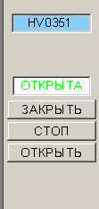Керування електрозадвижками
1. Вибрати фрагмент мнемосхеми;
2. У фрагменті вибрати потрібну електрозадвижку:
3. Навести курсор "миші" на білий квадратик обираної електрозадвижки, клацнути лівою кнопкою один раз;
4. У правій частині екрана на панелі керування з'явиться віконце керування електрозадвижкою, у якому розташовані (униз):
- позиція обраної електрозадвижки;
- положення електрозадвижки, що вказується текстом і кольором (наприклад, ВІДКРИТА);
- кнопки керування електрозадвижкой;
5. Навести курсор на відповідну кнопку керування ("Закрити", "Стіп" або "Відкрити") і клацнути лівою кнопкою "миші" один раз;
6. На панелі керування з'явиться кнопка з питанням про підтвердження команди. Для підтвердження - навести курсор на кнопку підтвердження, клацнути лівою кнопкою "миші" один раз;
7. Перевірити виконання команди по мнемосхемі (зелений колір - "відкрита", синій колір - "закрита", сірий колір - проміжне положення). При імпульсному керуванні електрозадвижкой натискання на "ЗАКРИТИ" або "ВІДКРИТИ" приведе до короткочасного переміщення штока электрозадвижки в заданому імпульсному режимі.

2.6.2. Керування відсікачами
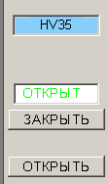1. Вибрати фрагмент мнемосхеми;
2. У фрагменті вибрати потрібний відсікач:
Навести курсор "миші" на білий квадратик обираного відсікача, клацнути лівою кнопкою один раз;
У правій частині екрана на панелі керування з'явиться віконце керування відсікачем, у якому розташовані (униз):
- позиція обраного відсікача;
- положення відсікача, що вказується текстом і кольором (наприклад, ВІДКРИТИЙ);
- кнопки керування відсікачем;
3. Навести курсор на відповідну кнопку керування ("Закрити" або "Відкрити") і клацнути лівою кнопкою "миші" один раз;
4. На панелі керування з'явиться кнопка з питанням про підтвердження команди. Для підтвердження - навести курсор на кнопку підтвердження, клацнути лівою кнопкою "миші" один раз;
5. Перевірити виконання команди по мнемосхемі (зелений колір - "відкритий", синій колір - "закритий", сірий колір - проміжне положення).

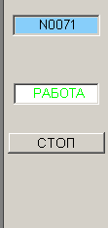2.6.3. Керування насосами
1. Вибрати фрагмент мнемосхеми;
2. У фрагменті вибрати потрібний насос:
Навести курсор "миші" на білий квадратик обираного насоса, клацнути лівою кнопкою один раз;
У правій частині екрана на панелі керування з'явиться віконце керування насосом, у якому розташовані (униз):
- позиція обраного насоса;
- стан насоса, що вказується текстом і кольором (наприклад, РОБОТА);
- кнопка керування насосом (стіп);
3. Навести курсор на кнопку керування ("СТІП") і клацнути лівою кнопкою "миші" один раз;
4. На панелі керування з'явиться кнопка з питанням про підтвердження команди. Для підтвердження - навести курсор на кнопку підтвердження, клацнути лівою кнопкою "миші" один раз;
5. Перевірити виконання команди по мнемосхемі (зелений колір - "РОБОТА", синій колір - "СТІП").

2.7. Сучасний стан систем автоматизації на діючому виробництві

В даному дипломному проекті пропонується впровадження одноконтурної системи автоматизації стабілізації температури на 16 тарілці отпарної колони шляхом зміни положення заслонки на клапані подачі неочищеного конденсату. Для поліпшення стану виміру і стабілізації температури на 16 тарілці було встановлено наступне обладнання:
- електроклапан з уніфікованим вхідним сигналом типу « Руст», який керується за допомогою існуючого на стадії контролера;
- первинний перетворювач «Хоневел» (клас точності 0,5) з уніфікованим вихідним сигналом 4-20 мА, сигнал з якого поступає на контролер.
Встановлення цього обладнання дозволяє вести технологічний регламент більш оптимальніше зі зменшенням витрат сировини, поліпшенням похибки виміру, зменшити можливість появи нештатної ситуації.
Розділ 3. РОЗРОБКА КОМП'ЮТЕРНО-ІНТЕГРОВАНОЇ СИСТЕМИ УПРАВЛІННЯ КАТАЛІТИЧНИМ КРЕКІНГОМ ТА ОЧИЩЕННЯМ ТЕХНОЛОГІЧНОГО КОНДЕНСАТУ ВИРОБНИЦТВА НАФТОПРОДУКТІВ

3.1. Розробка програмного забезпечення КІСУ

Програмне забезпечення (ПЗ) повинне бути достатнім для реалізації усіх функцій КІСУ ТП та містити в собі базове програмне забезпечення (БПЗ) і прикладне програмне забезпечення (ППЗ). Базове програмне забезпечення повинне забезпечувати виконання наступних функцій:
- конфігурацію операційної системи під заданий склад технічних засобів;
- підготовку, трансляцію, компонування та виконання програмних модулів прикладного програмного забезпечення;
- підготовку та копіювання носіїв базового програмного забезпечення;
- діагностику складових частин технічних засобів;
- обмін інформацією між ШКУ та РСО.
До складу базового програмного забезпечення (БПЗ) повинні також входити:
- пакет програм збору й обробки інформації, що забезпечує попередню обробку сформованої в базі дані інформації (лінеаризацію, згладжування, фільтрацію та т.п.), а також видає сигнали керування;
- диспетчер реального часу, призначений для організації вводу-виводу каналів зв'язку з об'єктом, запуску прикладних програмних модулів, організації роботи з КІСУ ТП.
Прикладне програмне забезпечення (ППЗ) повинне мати програми, необхідні для реалізації технологічних алгоритмів КІСУ каталітичним крекінгом та очищенням технологічного конденсату виробництва нафтопродуктів та забезпечувати:
- можливість виконання всього комплексу інформаційних, керуючих функцій та функцій контролю;
- можливість заміни та додавання програмних модулів з метою модифікації КІСУ та нарощуванням її функцій.
ППЗ повинно дозволяти обслуговуючому персоналу робити зміни величини граничних значень попереджувальної сигналізації з РСО. Програмне забезпечення повинне мати захист від несанкціонованого втручання оператора.
Розглядуваний технологічний процес (ТП) ведеться в одну стадію каталітичного крекінгу та очищення технологічного конденсату виробництва нафтопродуктів.
Необхідно побудувати комп'ютерно-інтегровану систему управління ТП з врахуванням наявних точок контролю, виконавчих механізмів та апаратних засобів автоматизації.
Система каталітичного крекінгу та очищення технологічного конденсату виробництва нафтопродуктів управляється PC-based контролером (використовуються два вхідних аналогових сигнали - 2AI і два дискретних вихідних - 2DO). Технологічна задача полягає в підтримуванні постійного температури на 16 тарілці отпарної колони. Регулювання температури здійснюється шляхом зміни витрати неочищеного технологічного конденсату, який подається у нижню частину колони. Алгоритм управління – пропорційно-інтегрально-диференціальний (ПІД); спосіб управління виконавчими механізмами – широтно-імпульсна модуляція (ШІМ). Аналогові сигнали від давачів технологічних параметрів через нормуючі перетворювачі поступають до PC-based контролера, де обробляються 12-ти розрядним аналого-цифровим перетворювачем (АЦП) і надаються в кодах (0 – 4095). Приймемо, що для вимірюваного давачем рівня коди відповідають діапазону (0 – 100)%. АРМ контролює підключені до PC-based контролера технологічні параметри (функція моніторингу) і задає налагодження регулятора (функція управління).
Система каталітичного крекінгу та очищення технологічного конденсату виробництва нафтопродуктів обслуговується контролером з традиційною архітектурою - PLC (використовуються три дискретних вхідних сигнали - 3DI і чотири аналогових вхідних - 4AI) . АРМ виконує тільки функцію моніторингу. PLC контролер «SIEMENS S7-20» містить у своєму складі центральний процесор «CPU222», який має вісім вхідних сигналів (8DI), і шість вихідних (6DO) і модуль «EM231», який має чотири вхідних сигнали (4AI). З допомогою програмного пакету «STEP7» розроблена програма управління стабілізацією температури та організований зв'язок з АРМ з використанням наявного в системі процесорного блоку, який вільно конфігурується комунікаційним інтерфейсом PPI за стандартним протоколом обміну «Modbus RTU». У байтовій комірці контролера з адресою «0х0» у молодших бітах містяться дані про сигнали стану вхідних дверей у сховище (0 – двері закриті, 1 – двері відкриті), вентиляції (0 – не працює, 1 – працює) і пожежної сигналізації (0 – задимленості нема, 1 – задимленість). У двобайтових комірках з адресами «0х1», «0х3», «0х5» і «0х7» містяться дані, котрі характеризують такі параметри, як рівень заповнення, температура в сховищі, тиск і вологість повітря. АЦП в модулі «ЕМ231» 12-ти розрядний, інформація надається в кодах (0 – 4095) і відповідно контролюючі величини мають діапазони (0 – 5)м, (0 – 100)⁰С, (0 – 1)МПа. і (0 – 100)% відповідно.
PC-based контролер підключений до АРМ по мережі через концентратор, який використовує мережевий протокол – TCP/IP. В якості контролера виступає звичайний РС-сумісний комп'ютер з установленою в системну шину ISA платою вводу/виводу «А-8111» з 8AI, 16DI і 16DO/ICP DAS/, котрий працює під управлінням ОС MS DOS.
Для документування параметрів технологічного процесу та зберігання повинен бути підготовлений бланк – погодинні зведення за поточним і накопичуваним в архіві значеннями.
У системі необхідно передбачити можливість роботи двох користувачів – розробника та оператора. Оператор на відміну від розробника не повинен вносити які-небудь зміни в структуру системи.

3.1.1. Розробка та описання програми динамічного руху потоків та виробництв
Проілюструємо створення системи автоматизації шляхом проектування «Від шаблонів», тобто будемо створювати інформаційну базу проекту: канали за аргументами розроблюваних шаблонів екранів і програм, доповнюючи основний підхід методами автопобудови та зв'язування каналів у вузлах проекту. Скористаємося бібліотекою компонентів користувача. Для цього скопіюємо файл «tmdevenv.tmul» з піддиректорії «%TRACE MODE%\Lib» у директорію «%TRACE MODE%».
Відкриємо інтегровану систему розробки і з допомогою натискування ЛКМ по іконці створимо новий проект. Перейдемо до шару «Картинки», де відкриємо бібліотеку «Бібліотека_Зображень#1» (рис. 3.1.).
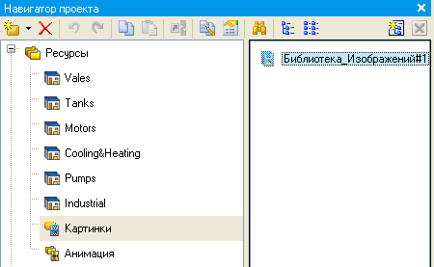

Рисунок 3.1. – Вікно шару «Бібліотеки_компонентів»

Збережемо в даній бібліотеці об'єкт «Об'єкт_1», який містить у своєму шарі «Ресурси» необхідний для подальшої розробки набір графічних об'єктів. У залежності від редакції використовуваного інтегрованого середовища розробки – базового чи професійнного, кількість графічних об'єктів у бібліотеці є різною. Перенесемо групи до шару «Ресурси» поточного проекту з допомогою механізму drag-and-drop і перейменуємо їх так, як показано на рис. 3.2.
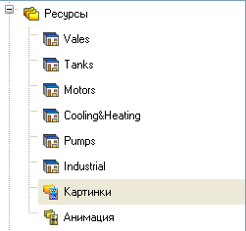

Рисунок 3.2. – Вікно шару «Ресурси» поточного проекту

Тут же в шарі «Ресурси» створимо групу «Картинки» для розміщення в ній текстур, котрі будуть використані в оформленні створюваних графічних екранів (рис. 3.3).
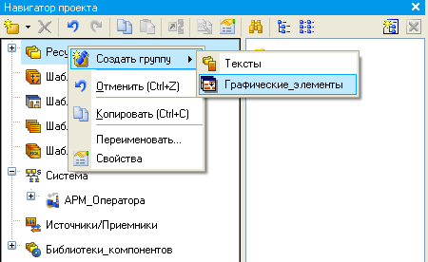

Рисунок 3.3. – Вікно створення групи «Графічні елементи»

Створимо новий компонент «Бібліотека_Зображень#1» (в групі «Картинки» рис. 3.4).

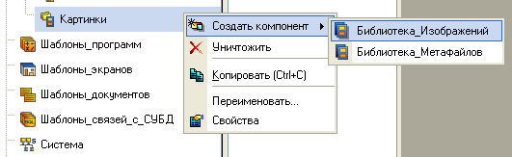

Рисунок 3.4. – Вікно створення в групі «Картинки» нового компоненту – «Бібліотека_Зображень#1»

Вміст бібліотеки «Бібліотека_Зображень#1» стане таким, як показано на рис. 3.5.

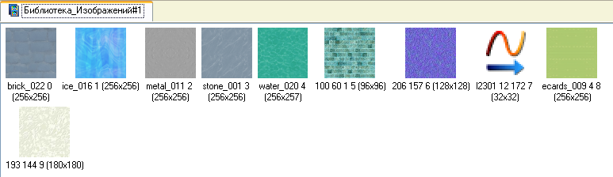

Рисунок 3.5. – Вигляд вікна бібліотеки «Бібліотека_Зображень#1»

Подібним описаному више способу створимо в шарі «Ресурси» групу «Анімація», а в ній - бібліотеку «Бібліотека_Відеокліпів#1» (рис. 3.6). Наповнимо її вмістом «…\Lib\Animation».

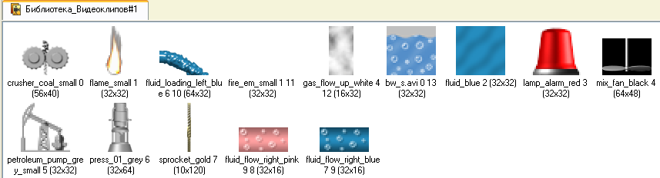

Рисунок 3.6. – Вікно створення бібліотеки «Бібліотека_Відеокліпів#1»

Зі всіх наявних в бібліотеці відеокліпів будемо використовувати тільки «fluid_blue». В якості відеокліпів можуть бути використані практично будь-які наявні файли форматів «avi или mng». Після проведення підготовчих заходів збережемо виконану роботу, натиснувши ЛКМ на іконку і вказавши ім'я «1.prj». Перейдемо до шару «Шаблони_екранів» і створимо в ньому компонент «Екран#1» (рис. 3.7).
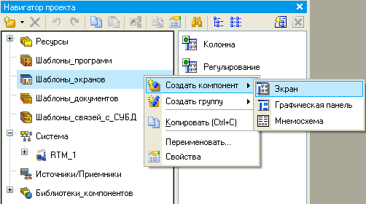

Рисунок 3.7. – Вікно створення в шарі «Шаблони_екранів» компонент «Екран#1»

На створеному екрані будуть відображатися технологічні параметри стадії; з нього ж будемо здійснювати формування задання на підтримку робочої температури.
Призначимо аргументи шаблону екрана системи каталітичного крекінгу та очищення технологічного конденсату виробництва нафтопродуктів. Для цього ПКМ натиснемо на створеному шаблоні екрану і виберемо з випливаючого списку пункт «Властивості». Далі перейдемо на закладку «Аргументи». Тут і далі іконкою створюються необхідні аргументи, задаються їх імена, тип, тип даних, значення за замовчуванням, прив'язки, прапорці тощо.
Ті аргументи, значення котрих будуть відображатися на екрані, мають тип «IN», а ті, що задаються з клавіатури АРМ, відображаються на екрані та пересилаються в PC-based контролер, мають тип «OUT». У процедурі автопобудови каналів від шаблонів автоприв'язка аргументів буде здійснюватися відповідно до атрибутів «Реальне і вхідне значення каналів».
Закриємо бланк властивостей екрану натискуванням ЛКМ на іконку . Для переходу до безпосереднього створення і редагування наявного екрану двічі натиснемо по ньому ЛКМ. Задамо в якості фону екрана текстуру «metal_011». Для цього виберемо в основному меню пункт «Сервіс», а в ньому – «Параметри екрану». У відкритому діалоговому вікні вкажемо тип фону зображення, а в наявній в бібліотеці текстур – «metal_011».
Після натискування екранної кнопки «Готово» фон графічного екрану буде змінений на вказаний. З допомогою графічних об'єктів (ГО), які збережені в ресурсних бібліотеках і викликаються з допомогою іконки панелі інструментів (див. рис. 3.8), а також графічних елементів (ГЕ) об'ємних труб і тексту , створимо статичну частину екрану, приклад якого показано на рис. 3.9.
Графічні об'єкти розташовуються з використання методу drag-and-drop і допускають масштабування. Для зміни розміру ГО необхідно виділити його ЛКМ і з допомогою позиціювання показчика ЛКМ у вузлових точках виконати необхідні корегуючі дії.
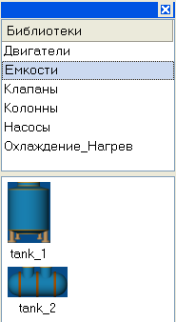

Рисунок 3.8. – Вікно вибору графічних об'єктів з ресурсних бібліотек
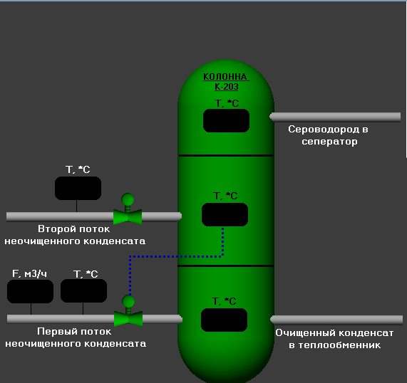
Рисунок 3.9. – Вікно статичної моделі екрану
Зі статичної моделі екрану витягнемо зображення трубопроводів із зображенням динамічного руху потоків (рис. 3.10), а також клапану, за рахунок зміни заслонки якого відбувається зміна потоку (рис.3.11).
Рисунок 3.10. – Зображення трубопроводу із напрямком руху потоку

Рисунок 3.11. – Зображення клапану

3.1.2. Розробка та описання програми динамічної зміни значень технологічних параметрів.
Запустимо проект. При цьому на екрані почнеться зміна технологічних параметрів стадії, які змінюються з часом, і значення яких відображаються на динамічній моделі екрану (рис. 3.12).
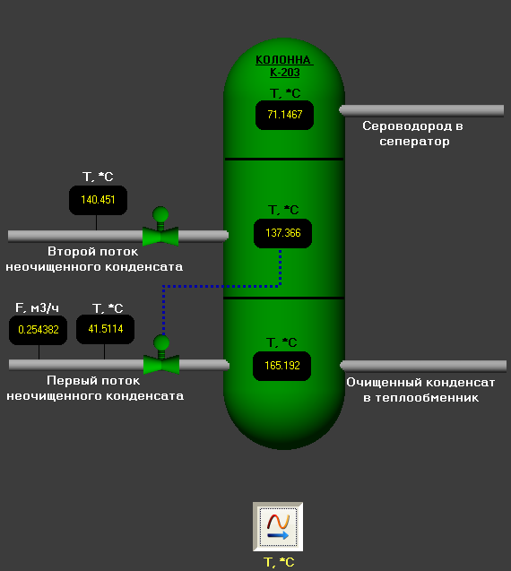
Рисунок 3.12. – Відображення зміни технологічних параметрів стадії на динамічній моделі екрану
3.1.3. Розробка та описання програми роботи системи керування в автоматичному режимі
Запустимо проект. При цьому з'явиться динамічний екран з вікном регулятора, у якому приведені настроювальні параметри ПІД-регулятора, а також поточне значення технологічних параметрів ( у нашому випадку- це рівень). Для формування задання регулятору розмістимо справа від ГЕ «Тренд ГЕ» «Прямокутник ». Він буде служити підкладкою для ГЕ «Повзунок » (рис. 3.13), з допомогою которого будемо задавати величину задання та відображати його ж.
Точну величину задання будемо відображати у верхній частині прямокутника з допомогою ГЕ «Текст ».

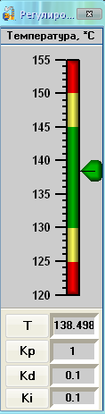
Рисунок 3.13. – Вікно формування задання регулятора

Відмовимося від використання рамки і заливки для даного ГЕ, задавши йому властивості. Відмовимося також від рамки і заливки.
Для відображення в правому верхньому куті графічного екрану поточної дати і часу скористаємося ГЕ «Календар» . Налагодження цього ГЕ виконаємо так, як показано на рис. 3.14.

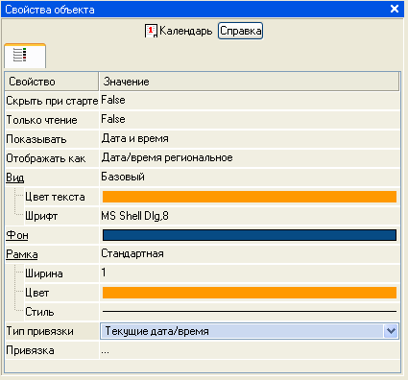
Рисунок 3.14. – Вікно налагодження ГЕ для встановлення поточної дати і часу

Результат цих дій ми можемо спостерігати на динамічній моделі екрану (рис. 3.15).
Рисунок 3.15. – Вікно із зображенням поточної дати і часу

Таким чином, система каталітичного крекінгу та очищення технологічного конденсату виробництва нафтопродуктів на екрані АРМ буде підготовлена і виглядатиме так, як показано на рис. 3.16.
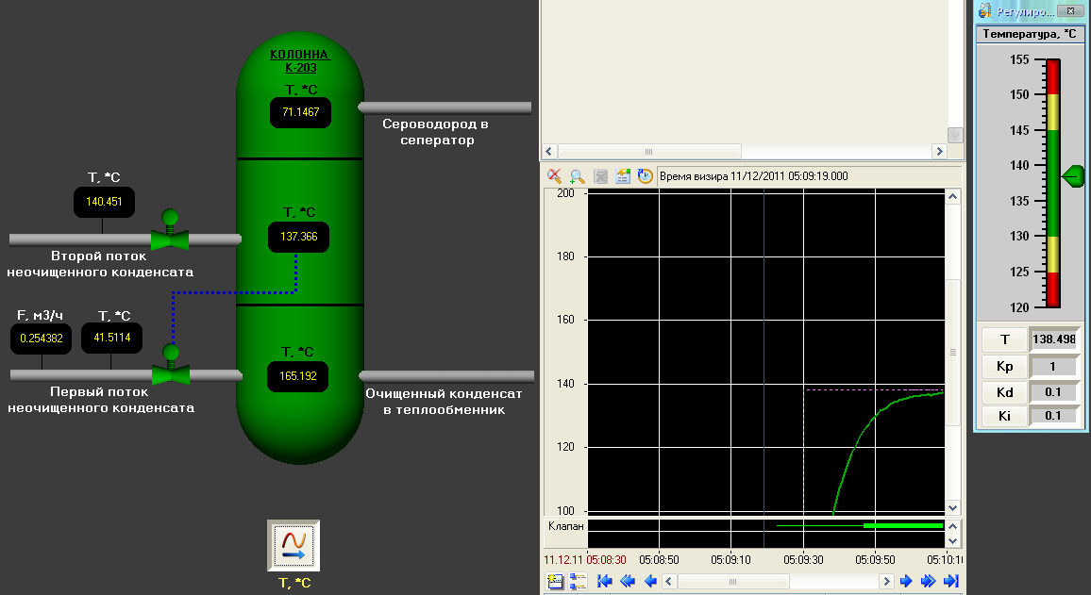
Рисунок 3.16. – Система каталітичного крекінгу та очищення технологічного конденсату виробництва нафтопродуктів на екрані АРМ

Аргументи екрану «Параметри_ПІД-регулятора» задамо так, як показано на рис. 3.17.

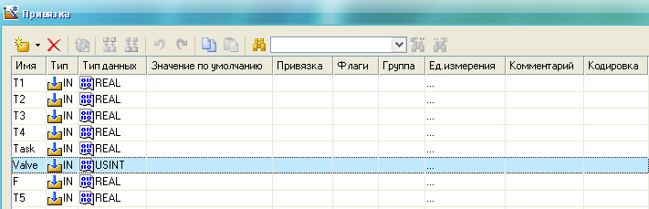

Рисунок 3.17. – Вікно задання аргументів екрану «Параметри ПІД-регулятора»

Відкриємо екран на редагування. Для задання екрану властивостей випливаючого вікна виберемо в основному меню пункт «Сервіс», а в ньому – «Параметри екрану». У відкритому діалоговому вікні задамо розміри екрану, фон, визначимо екран як випливаюче вікно і вкажемо початкову позицію при першому виклику.
На даному екрані розмістимо ГЕ «Рамка» , перемістимо його на задній план з допомогою іконки на панелі інструментів, потім у верхній частині екрану з допомогою ГЕ «Текст» задамо заголовок екрану – «Параметри ПІД-регулятора».
Далі розмістимо ГЕ «Кнопка» для посилання значень параметрів і лівіше її ГЕ «Текст» для їх відображення. Здійснимо прив'язки ГЕ до аргументів екрану. Виділимо ЛКМ ГЕ і скористаємося інструментарієм для тиражування ГЕ.
У відкритому діалоговому вікні задамо параметри. Відредагуємо надписи і прив'язки створених графічних елементів. Подібним чином поступимо у відношенні ГЕ «Текст» .
Аргументи для шаблону екрана «Система крекінгу та очищення технологічного конденсату виробництва нафтопродуктів» будуть такими, як показано на рис. 3.18.
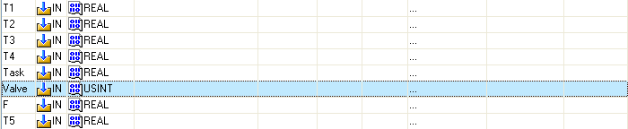

Рисунок 3.18. – Вікно аргументів для шаблону екрана «Система крекінгу та очищення технологічного конденсату виробництва нафтопродуктів»

Виконаємо прив'язку ГЕ до аргументів шаблону екрана та установимо формат виводу значень як, наприклад, для аргументу «Рівень» (рис. 3.19).

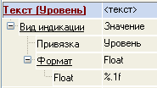

Рисунок 3.19. – Вікно прив'язки ГЕ до аргументів шаблону екрану

Для відображення стану дискретних сигналів відкриття/закриття дверей у сховище, включення/відключення вентиляції та спрацювання пожежної сигналізації примінимо сумісно кольорову й текстову індикацію, яка визначена для ГЕ . Для відображення поточного стану дверей у сховище призначимо ГЕ властивості, як показано на рис. 3.20.

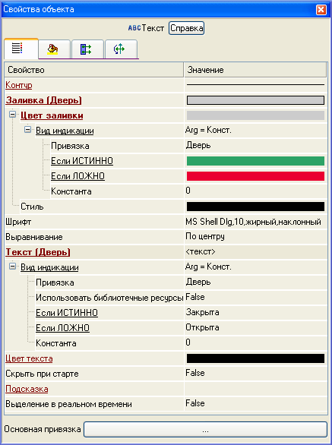

Рисунок 3.20. – Вікно властивостей ГЕ відображення поточного стану дверей у сховище

Основні властивості ГЕ залишимо без зміни. На закладці «Прив'язки» визначимо прив'язки до аргументів шаблону екрана як показано на рис. 3.21.
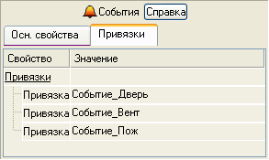
Рисунок 3.21. – Вікно прив'язки до аргументів шаблону екрану

У вікні шарів екрану існуючий шар з іменем «Шар» прив'яжемо до аргументу шаблона «Шар_основний». З допомогою іконки створимо новий шар, перейменуємо його в «Тренд» і прив'яжемо до аргументу «Шар_Тренд» (рис. 3.22).

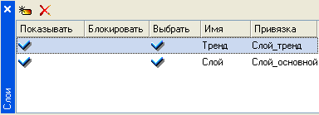
Рисунок 3.22. – Вікно прив'язки нового шару до аргументу «Шар Тренд»

Розмістимо в даному шарі (при цьому у вікні шарів він повинен бути виділений ЛКМ) ГЕ «Тренд» і «Кнопка» . Для тренда визначимо основні властивості і задамо три кривих як показано на рис. 3.23.

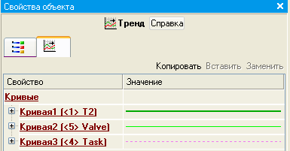
Рисунок 3.23. – Вікно задання кривих трендів

Для цих кривих вкажемо прив'язки до відповідних аргументів, колір і товщину ліній, межі та заголовки для їх ідентифікації на ГЕ. Властивість «Подія» для розміщеного нижче ГЕ «Повернути» визначимо таким чином. При натискуванні на ГЕ ЛКМ в аргументи шаблону екрана, для котрих визначені прив'язки до графічних шарів, здійснювалися прямі посилання. Значення, які посилаються в дані аргументи, управляють видимістю шарів: 0 – шар відображається, 1 (будь-яке значення, відмінне від 0) – ні.

3.1.4. Розробка та описання програми роботи АСК в ручному режимі
Ручний режим керування – це такий режим керування, коли керування технологічними параметрами стадії здійснюється оператором у ручному режимі, тобто без допомоги регуляторів. Взагалі, ручний режим керування використується під час пуску або зупинки стадії, коли основні технологічні параметри тільки виходять на номінальні значення. Під час динамічної роботи стадії використання ручного режиму роботи не доцільно, тому що оператор не взмозі слідкувати одночасно за великою кількостю технологічних параметрів та вести оптимально безпечно технологічний режим.
3.1.5. Розробка та описання програми переводу АСК з ручного режиму роботи в автоматичний
Під час пуску обо зупинки стадії використовується ручний режим керування АСК. Але при досягненні технологічними параметрами оптимальних значень, оператор переходить на автоматичний режим керування шляхом переводу основних керованих технологічних параметрів на керування за допомогою регуляторів. Це дозволяє оператору вести технологічний процес більш оптимально, з додержанням норм технологічного регламенту та допомагає оператору уникнути появи аварійної або критичної ситуації.

3.1.6. Розробка та описання програми роботи систем сигналізації
На підприємствах з великою кількостю технологічних параметрів обов'язково використовують системи сигналізації, дія котрих спрямована на попередження оператора про досягнення будь-яким технологічним параметром значення, яке може в подальшому привести до аварійної ситуації.
Проілюструємо спрацьовування режиму сигналізації з допомогою проекту.
1. Запустимо проект. При цьому технологічні параметри стадії приймуть номінальні значення;
2. За допомогою регуляторів виведемо керовані технологічні параметри до значення, при якому спрацьовує сигналізація;
3. Відкриємо вікно повідомлень, у якому з'явиться інформація про досягнення значень спрацьовування сигналізації.
4. На динамічній моделі екрану також відобразиться досягнення технологічними параметрами значень спрацьовування сигналізації (рис.3.24).
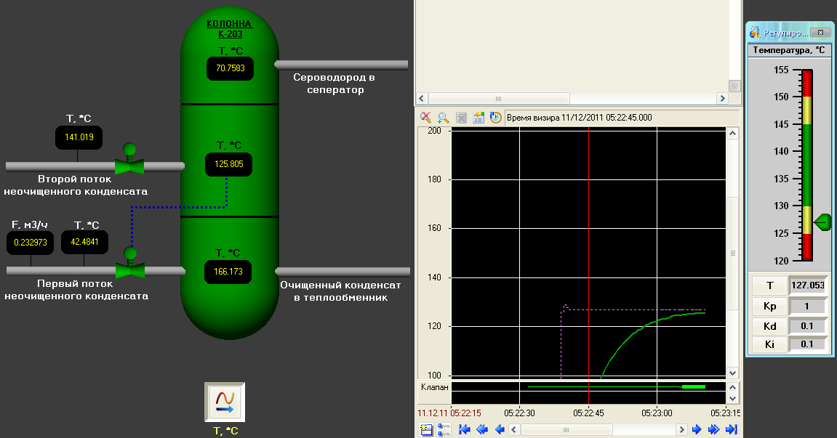
Рисунок 3.24. – Досягнення значень спрацьовування сигналізації на динамічній моделі екрану

3.1.7. Розробка та описання програми роботи систем блокування
Якщо оператор при спрацьовуванні сигналізації не відреагував або не встиг відреагувати на зміну технологічного параметру і цей параметр продовжує змінюватися у бік виникнення аварійної ситуації, то в цьому випадку спрацьовує блокування, дія якого спрямована на зупинку стадії та зменшення наслідків аварійної ситуації.
Проілюструємо спрацьовування режиму блокування з допомогою проекту.
1. Запустимо проект. При цьому технологічні параметри стадії приймуть номінальні значення;
2. За допомогою регуляторів виведемо керовані технологічні параметри до значення, при якому спрацьовує блокування;
3. Відкриємо вікно повідомлень, у якому з'явиться інформація про досягнення значень спрацьовування блокування.
4. На динамічній моделі екрану також відобразиться досягнення технологічними параметрами значень спрацьовування блокування, при цьому закриються клапана на трубопроводах (рис.3.25).
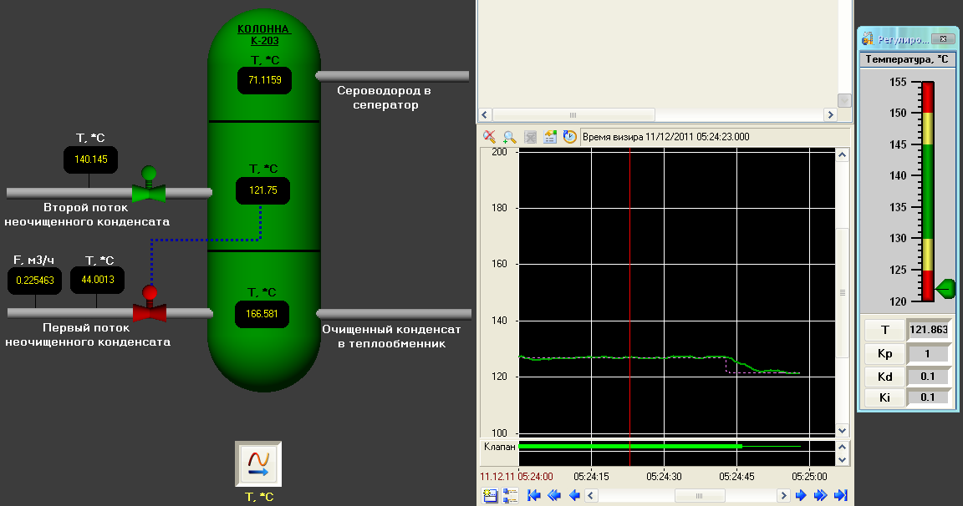
Рисунок 3.25. – Досягнення значень спрацьовування блокування на динамічній моделі екрану

3.2. Розробка імітаторів для роботи КІСУ

Під час розробки проекту необхідно було добитися відображення і зміни тих технологічних параметрів, які не піддаються керування. Для цього випростовується режим імітації, дія якого спрямована на відображення та ззміну технологічних параметрів з часом,
Проілюструємо роботу цього режиму з допомогою проекту.
1. У вузлі «RTM 1» викличемо вікно «Програми», а в ньому вікно «Имитатация:4», як показано на рис. 3.26.

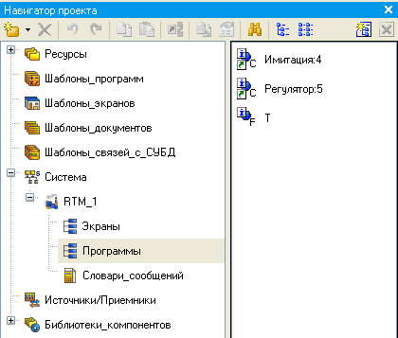

Рисунок 3.26. – Виклик програми для імітації значень технологічних параметрів

2. При цьому з'явиться програма, за допомогою якої імітуються технологічні параметри (рис. 3.27).
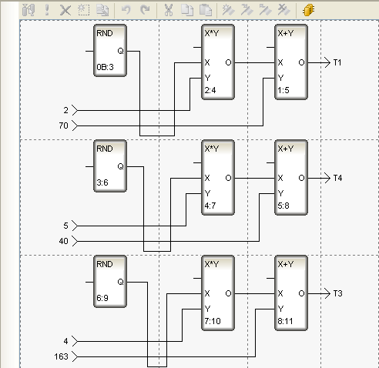
Рисунок 3.27. – Програми для імітації зміни значень технологічних параметрів
3.3. Розробка динамічного режиму роботи КІСУ

3.3.1. Розробка динаміки КІСУ при зміні налагоджувальних параметрів регулятора
Проілюструємо динаміку КІСУ при зміні налагоджувальних параметрів регулятора з допомогою проекту.
1. Запустимо проект. При цьому технологічні параметри процесу приймуть номінальні значення, а керовані параметри будуть змінюватися згідно завданих настроювань регуляторів, інформація про це буде відображатися у трендах технологічних параметрів (рис. 3.28).
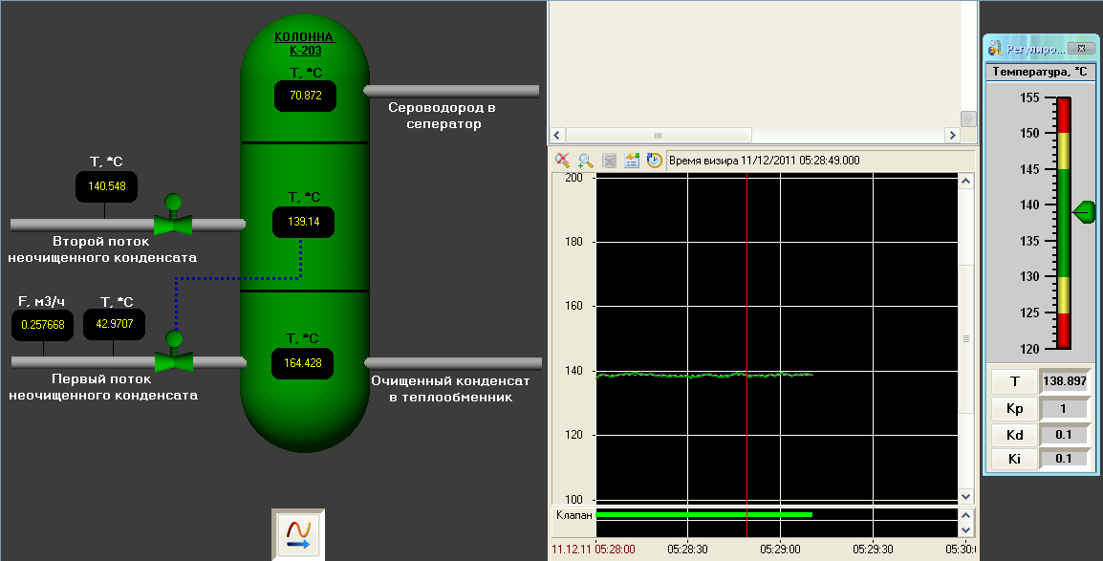
Рисунок 3.28. – Динаміка КІСУ при стандартних настроюваннях регулятора

2. Змінимо налагоджувальні параметри регулятора. При цьому зміниться якість регулювання, про що свідчить рис. 3.29.

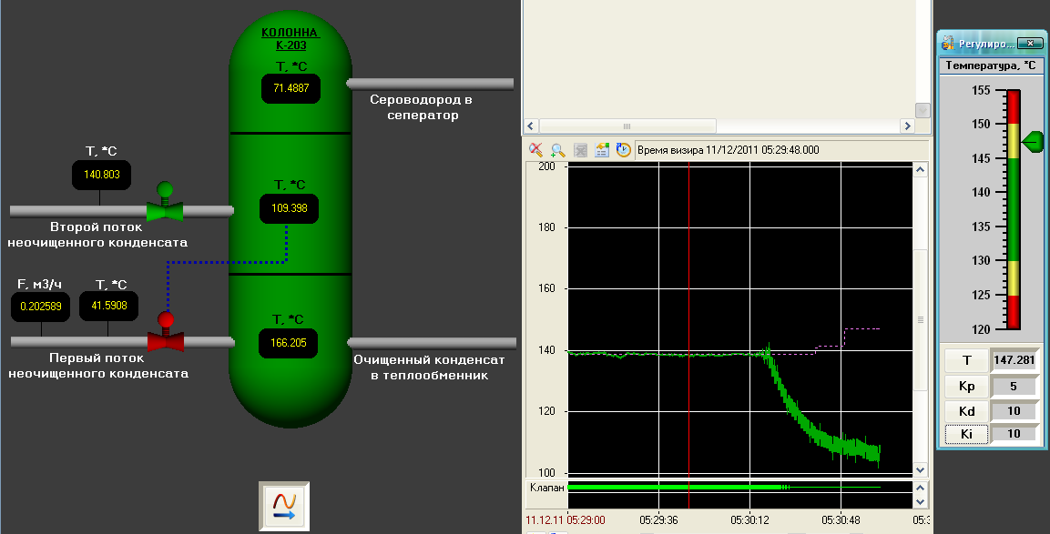
Рисунок 3.29. – Динаміка КІСУ при зміні налагоджувальних параметрів регулятора

3.3.2. Розробка динаміки КІСУ при критичній роботі виробництва
Критична робота виробництва – це робота на максимальних або мінімальних навантаженнях. Робота в цьому режимі недоцільна, тому що при такій роботі неможлива оптимальна робота регуляторів, внаслідок чого можливі порушення у роботі автоматики.
Проілюструємо динаміку КІСУ при критичній роботі за допомогою проекту.
1. Запустимо проект. При цьому технологічні параметри процесу приймуть номінальні значення. Послідовно регулятором змінимо навантаження по температурі, при цьому закриється клапан видачі неочищеного конденсату, бо низька температура буде сприяти виникненню аварійної ситуації, а також може привести к згорянню насосів (див. рис. 3.30).

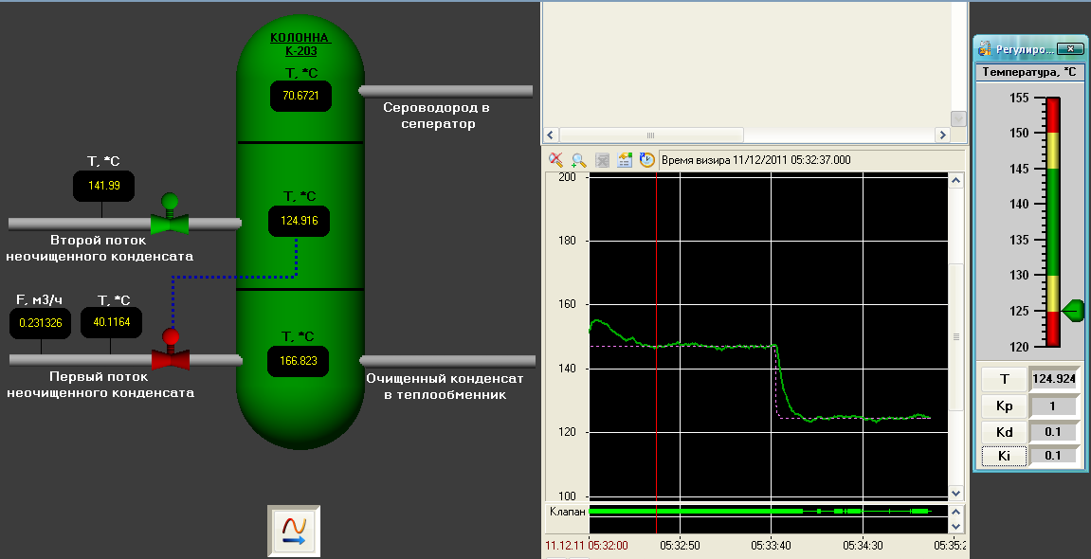
Рисунок 3.30. – Динаміка КІСУ при критичній роботі

3.4. Розробка мнемосхем для звітів документів

Для збереження реальних значень каналів в архіві «SIAD/SQL 6» і ведення звіту алармів за такими подіями, як перетин заданих для каналу уставок і границь, необхідно для вузла проекту попередньо задати низку загальних параметрів, у подальшому індивідуально або груповим способом установити для каналів відповідні атрибути СПАД і/або «Звіт алармів». Так, викликавши на редагування вузол «RTM_1», визначимо файли архіву, звіту алармів і задамо налагодження для мережевого обміну (рис. 3.31).
Визначимо архівування каналів, які зв'язані з технологічними параметрами, до архіву СПАД 1. Для цього перейдемо на закладку «Архіви» і відредагуємо бланк СПАД 1.
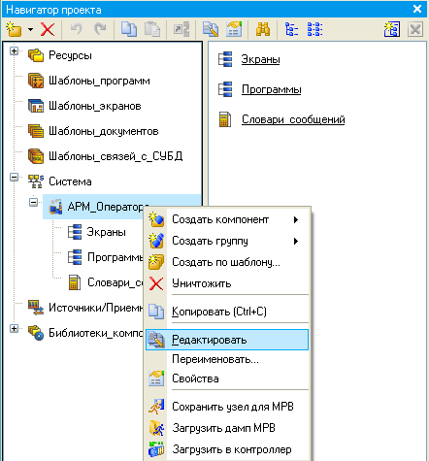
Рисунок 3.31. – Вікно для визначення файлів архіву, звіту алармів і задання налагоджень для мережевого обміну

На закладці «Звіт алармів/Дамп/Параметри» визначимо параметри, які вказані на рис. 3.32.
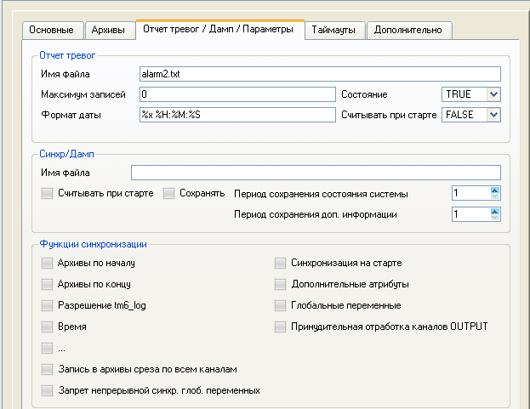
Рисунок 3.32. – Вікно параметрів закладки «Звіт алармів/Дамп/Параметри»

На бланку «Основні» задамо IP-адресу АРМ і напрямок обміну даними по мережі (рис. 3.33). IP-адресу на бланку можна не задавати тому, що при запуску відлагоджувальник або МРЧ самостійно визначають даний параметр вузла та використовують його при мережевому обміні.
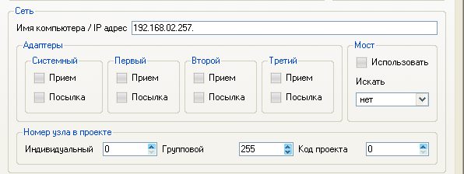
Рисунок 3.33. – Діалогове вікно задання IP-адреси АРМ і напрямку обміну даними по мережі

Для каналів класу Float установимо границі та визначимо процедуру перерахунку в фізичних величинах, враховуючи ту обставину що всі дані поступають від 12-ти розрядних АЦП, тобто в кодах, які знаходяться в діапазоні (0-4095). Так, наприклад, для каналу «Температура» це буде виглядати так, як показано на рис. 3.34.
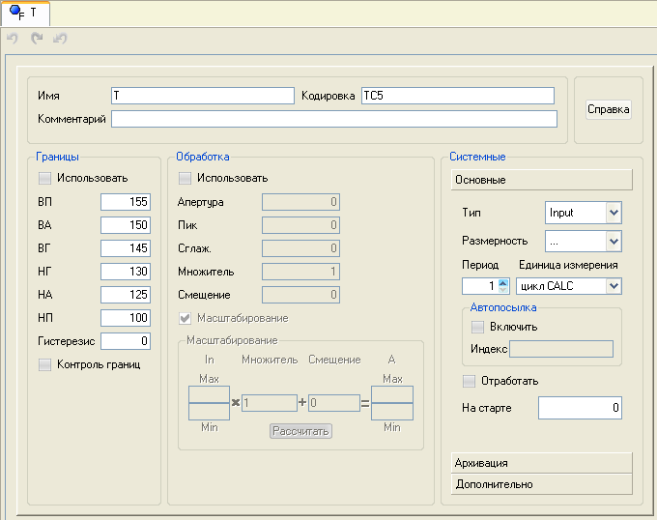
Рисунок 3.34. – Діалогове вікно установки границь і перерахунку фізичних величин для температури
Для каналів класу Float задамо повідомлення до звіту алармів. З цією метою створимо для вузла «RTM_1» нову групу «Словники повідомлень» (рис. 3.35).
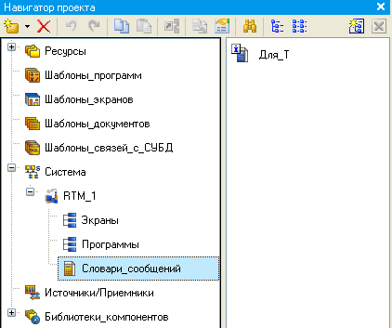
Рисунок 3.35. – Виклик вікна «Словники повідомлень»

Вікно повідомлень для температури приведено на рис. 3.36.
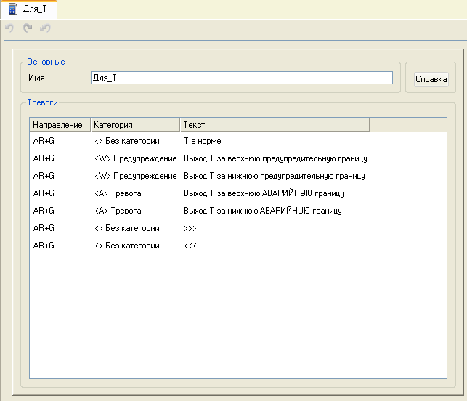
Рисунок 3.36. – Вікно «Словник повідомлень» для температури

3.4.1. Розробка мнемосхеми критичних та аварійних ситуацій
Розробимо і включимо до складу проекту погодинну відомість за контролюючими параметрами технологічного процесу . Виведення відомості до файлу формату HTML буде здійснювати локальний сервер документування, який включенний до складу монітора реального часу «ДокМРЧ+». Виберемо ЛКМ шар «Шаблони_документів» і створимо новий компонент – «Документ#1» (рис. 3.37).
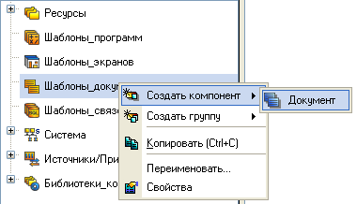
Рисунок 3.37. – Вікно створення нового компоненту – «Документ#1» у шарі «Шаблони_документів»

Створимо вікно для шаблону аргумента. Подвійним натискуванням ЛКМ відкриємо шаблон «Документ#1» на редагування. Поточні на момент формування зведення реальні значення каналів будемо розміщати в таблиці, а для графічного відображення накопичуваних в архіві за минулу годину даних застосуємо тренд. Для розділення зведень поміж собою розмістимо вміст зведення між горизонтальними лініями, котрі вставляються з допомогою іконки , котра розташована на панелі інструментів редактора шаблону документів.
Виберемо на панелі інструментів іконку і у відкритому діалоговому вікні вкажемо розміри таблиці для виводу поточних реальних значень каналів як показано на рис. 3.38.
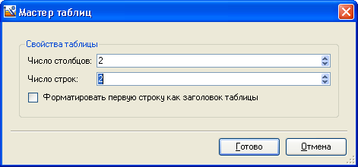
Рисунок 3.38. – Діалогове вікно для вибору розмірів таблиці для виводу поточних значень

У лівому стовбці будемо виводити атрибут «Базове ім'я каналів», «Витрата_сировини» і «Температура_робоча», а в правому – їх атрибути «Реальне значення». Відкриємо через головне меню інтегрованого середовища розробки вікно аргументів шаблону документа.
На закладці «Архів» визначимо виведенняд історії за минулу годину (рис. 3.39).
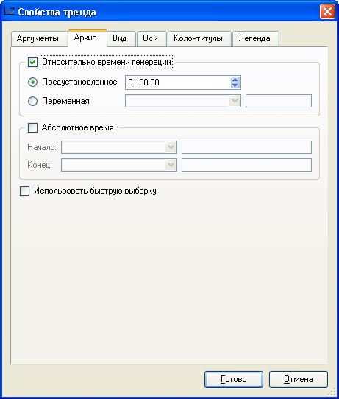
Рисунок 3.39. – Вікно виводу історії за минулу годину на закладці «Архів»
На закладці «Вигляд» налагодимо тип виведеного зображення, його розмір та обрамлення (рис. 3.40).
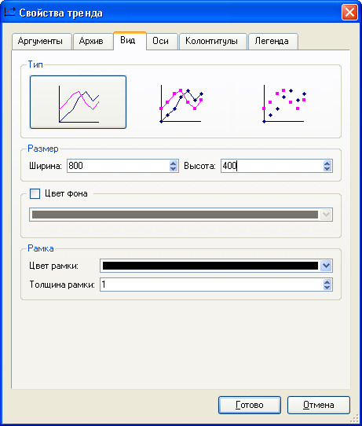
Рисунок 3.40. – Вікно типу виведеного зображення, його розміру та обрамлення

Задамо шкалу на закладці «Осі» (рис. 3.41).
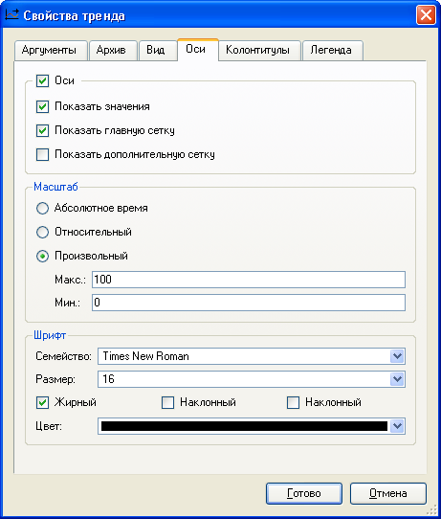
Рисунок 3.41. – Вікно задання шкали на закладці «Осі»

Параметри тренда, котрі визначаються на закладках «Колонтитули» і «Легенда», залишимо заданими за замовчуванням. Натиснемо ЛКМ екранну кнопку «Готово». Запустимо проект. Регуляторами задамо аварійні значення технологічних параметрів. Вікно зведення прийме вигляд, показаний на рис. 3.42.

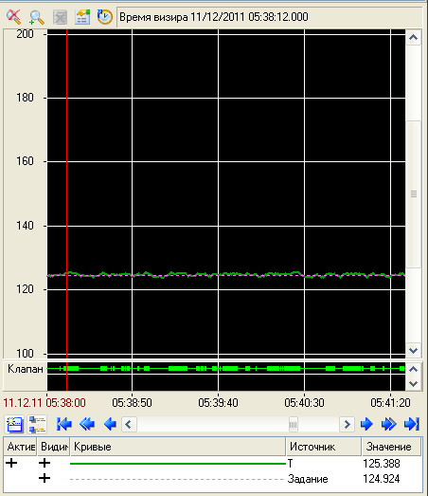
Рисунок 3.42. – Вікно зведення технологічних параметрів в аварійній ситуації

3.4.2. Розробка мнемосхеми технологічних параметрів
Проілюструємо роботу мнемосхеми технологічних параметрів за допомогою проекту.
1. Запустимо проект. При цьому технологічні параметри процесу приймуть номінальні значення (рис. 3.43).
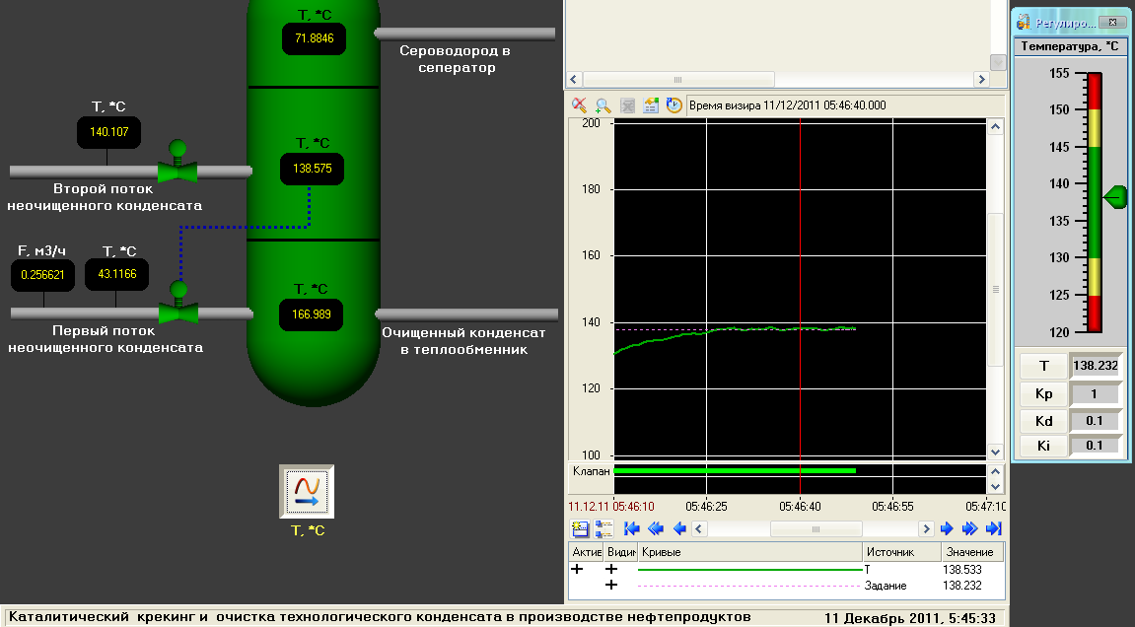
Рисунок 3.43. – Мнемосхема технологічних параметрів

Відкриємо канал класу «Виклик Документ#1:1» на редагування і в основному бланку встановимо атрибут «Параметр» рівним 1. У цьому разі при багатократній генерації документа новий вміст (зведення) додається до існуючого файлу «Документ#1.html» у вигляді секції. До файлу «index.html» додається посилання на заново розміщений вміст (зведення). Обидва файли будуть знаходитися в папці вузла «RTM_1».
Зв'яжемо аргумент «Зведення» з допомогою механізму drag-and-drop з каналом класу «Виклик Документ#1:1». Відкомпілюємо програму з допомогою функціональної клавіші F7. Таким чином, коли настає нова година, до атрибуту «Вхідне значення» каналу класу «Виклик Документ#1:1» буде посилатися «1» і, тим самим, виконуватиметься генерація зведення в реальному часі.
Збережемо створений проект на диск як «ДП. prj», використовуючи іконку , і з допомогою іконки підготовимо файли для завантаження та виконання розробленого проекту.
РОЗДІЛ 4. РОЗРОБКА ЗАХОДІВ З ОХОРОНИ ПРАЦІ ТА БЕЗПЕКИ В НАДЗВИЧАЙНИХ СИТУАЦІЯХ

4.1. Охорона праці.

Основні об'єкти підприємства мають нафтопереробний і нафтохімічний профіль, де в герметично закритих апаратурах, як правило, під надлишковим тиском і з високою температурою відбуваються технологічні (фізико-хімічні, тепломеханчні, массообмінні та каталітичні) процеси первинної переробки нафти, риформування бензинів, гідроочищення дизельних палив, каталітичного крекіровання вакуумного газойля, одержання водню й елементарної сірки, метил-трет-бутилового ефіру й поліпропілену.
Технологічні установки, де відбуваються вищенаведені процеси крупнотоннажні, насичення встаткуванням (апарати колонного типу, реактори, ємності, резервуари), механізмами (насоси, компресори, транспортні засоби й вантажопідйомні пристрої й ін.), містять у своїх системах значна кількість горючих, легкозаймистих, вибухонебезпечних рідин і газів.
Характеристика речовин, що застосовуються у виробництві.
НАФТА – грузла масляниста рідина темно-бурого кольору.
БЕНЗИН – безбарвна рідина, що легко займається. Низкокип’ячі фракції мають ефірний захід. Висококипящі фракції нагадують захід гасу.
ГАС – продукт переробки гасових дистилятов нафти.
При вмісті нафти, бензину й гасу в повітрі промислових приміщень вище гранично-допустимі концентрації (для нафти й гасу ГДК - 300 мг/м³, для бензину ГДК 100 мг/м³) можливе отруєння працюючих. Пари вуглеводнів мають наркотичну дію на організм людини. При легкому отруєнні на початку, почувається головний біль, запаморочення, серцебиття, слабість, психічне порушення, безпричинна веселість, сухість у роті, нудота й т.д., пізніше - втрата свідомості.
При гострому отруєнні наступає втрата свідомості. Якщо потерпілий тривалий час перебував в атмосфері з високою концентраціею парів бензину може наступити смерть. Для захисту органів дихання від впливу парів бензину, гасу й нафти застосовується фільтруючий протигаз марки БКФ (коробка захисного кольору з білою вертикальною смугою).
При влученні на шкіру бензин і гас може викликати як гострі запалення, так і хронічні. Для захисту працюючого від шкідливої дії вище названих нафтопродуктів видається спецодяг і спецвзуття.
СІРКОВОДЕНЬ – безбарвний, отрутний, горючий газ, важче повітря, з характерним заходом тухлих яєць при малих концентраціях у повітрі. При більших концентраціях запах його не відчуємо, тому що миттєво притупляється нюх.
При концентрації сірководню 4,3%- 46% об'ємних у суміші з повітрям і при наявності джерела полум'я може відбутися вибух. Вибух може відбутися не тільки тоді, коли вибухонебезпечна суміш заповнить все приміщення, але й при утворенні її на окремих ділянках, наприклад, у поглибленнях (ямах, лотках, колодязях).
При вмісті сірководню у виробничих приміщеннях при вище допустимій концентрації (ГДК 10 мг/м³) відбувається отруєння працюючих. Сірководень сильна нервова отрута, що викликає смерть від зупинки подиху.
При легкому отруєнні спостерігається різь в очах, світлобоязнь, відчуття стороннього предмета в очах, кашель, нудота, головний біль.
При важких отруєннях у потерпілого спостерігається посиніння губ, головний біль, блювота, підвищене серцебиття, втрата свідомості.
Шкідлива дія сірководню в суміші з легкими вуглеводнями в повітрі підсилюється. Зміст сірководню в суміші з легкими вуглеводнями в повітрі виробничих приміщень вище 3 мг/м³ може привести до отруєння працюючих.
Для захисту органів дихання від впливу сірководню застосовується фільтруючий протигаз марки БКФ (коробка захисного кольору з білою смугою) або протигаз марки КД (коробка сірого кольору).
Небезпечні і шкідливі виробничі чинники на виробництві
На території підприємства потенційно можливі наступні небезпеки:
- виникнення вибуху й пожежі при розгерметизації встаткування й трубопроводів, внаслідок їхнього фізичного зношування або неправильної експлуатації;
- отруєння людей парами нафтопродуктів, сірководнем й іншими шкідливими речовинами;
- обмороження при влученні зріджених газів на незахищені ділянки тіла; хімічні опіки кислотою або лугом;
- термічні опіки при зіткненні з гарячими частинами встаткування, трубопроводів з водяною парою, конденсатом;
- механічне травмування обертовими й частинами, що рухаються, насосів, компресорів й інших механізмів у випадку відсутності або несправності запобіжних огороджень; поразка електричним струмом у випадку виходу з ладу заземлення струмоведучих частин електроустаткування або пробою електроізоляції, незастосування засобів захисту й т.д.;
- можливість падіння при обслуговуванні встаткування, розташованого на висоті;
- можливість падіння в негерметичні колодязі промканалиіації, приямки;
- небезпека травмування предметами, що впали з висоти;
- можливість травмування транспортними засобами.
Підвищений вміст кисню в повітрі робочої зони більше 23% об'ємних приводить до підвищеної пожежонебезпеки, оскільки кисень є активним окислювачем, що підтримує горіння; до поразки дихальних шляхів, аж до набряку легенів; до збудження центральної нервової системи; до порушення зору; до підвищення кров'яного тиску, почастішання пульсу.
Підвищений вміст кисню в повітрі робочої зони більше 23% можливо внаслідок неправильних технологічних дій, порушень герметичності кисневих трубопроводів.
Наявністю підвищеного рівня шуму від працюючого устаткування, що приводить до часткової втрати слуху, до розладу діяльності серця і вестибулярного апарату, що може послужити причиною підвищеного травматизму.
Небезпекою травмування залізничним і автомобільним транспортом, при пересуванні по території підприємства.
Класифікація і категорії виробництва і його приміщень
Класифікація приміщень і зовнішніх установок даного виробництва за вибухо-пожежонебезпекою, електрооснащенням та санітарною характеристи-кою приведені в таблиці 4.1.

Таблиця 4.1 Класифікація приміщень і зовнішніх установок виробництва
Найменування цеху, відділення, установки | Категорія приміщень по вибухо та пожежонебезпеці (відповідно ОНТП 24-86) |  | Категорія технологічних блоків по рівню вибухо-небезпеки (відповідно ОПВ-88) |  | Класифікація приміщень і зовнішніх установок по електроустаткуванню (ДНАОП 0.00-1.32-01) |  |  | Група виробничого процесу по санітарній характеристиці (відповідно СНіП 2.09.04-87)
Найменування цеху, відділення, установки |  |  |  |  | Клас приміщення |  | Категорія і група вибуховонебезпечних сумішей
Крекінг та очищення
1.1. Блокове відділення | Д | Не катего-рійно |  | Не класи-фікується |  | Не класи-фікується |  |  | 1 б
1.2. Машинний зал | Д | Не катего-рійно |  | Не класи-фікується |  | Не класи-фікується |  |  | 1 б
1.3. Діспетчерська | Д | Не катего-рійно |  | Не класи-фікується |  | Не класи-фікується |  |  | 1 б
1.4 Інжинірингова | Д | Не катего-рійно |  | Не класи-фікується |  | Не класи-фікується |  |  | 1 б

Клас по санітарній характеристиці - 1.
Ширина санітарної зони - 1000 м.
Заходи запобігання шкідливим і небезпечним виробничим чинникам
Вентиляція і опалювання.
Для розрахунків вентиляції і опалювання візьмемо приміщення без шкідливих виділень, тобто ЦПК.
Організація потоків повітря в приміщенні здійснюється відповідно до наступних правил: у приміщення подається тільки повітря (кратність 6-10) приточування, щоб відвести можливе надходження шкідливостей з сусідніх приміщень.
Згідно норм у виробничих приміщеннях з об'ємом на одного працюючого більше 20м³, подача зовнішнього повітря повинна складати не меншого 20 м³/год.
Розрахунок вентиляції в ЦПК.
Кількість повітря, яку необхідно подавати в приміщення, визначається по формулі:
W = K · V, м³/год, (4.1)
де К – кратність повітрообміну, К = 6 м³/год;
V – об'єм робочого приміщення, м³.
Об'єм робочого приміщення визначається за формулою
V = a · b · c, м³, (4.2)
де а – довжина робочого приміщення, а=9 м;
b – ширина робочого приміщення, b=7 м;
с – висота робочого приміщення, с=3,5 м.
Згідно формули 4.2 об'єм робочого приміщення становить:
V = 9 · 7 · 3,5 = 220,5 м³.
Тоді витрата повітря, що подається в приміщення становлять:
W = 6 · 220,5 = 1323 м³/год.
Виберемо вентилятор типа В-Ц4-70, звичайного виконання - для приміщень неагресивних середовищ з температурою не вище 150 ^{о}С.
Характеристики вентилятора:
Продуктивність 1350 м³/год
Номер вентилятора 2,5
Натиск 67 мм. вод. ст.
Частота обертання 2500 об/хв.
Електродвигун Тип 4АА63 В2
Потужність 0,55 кВт.

Розрахункова витрата теплоти на опалювання ЦПК, визначається по формулі:
Q_{o} = q · F · (1+K) Вт, (4.3)
де q – збільшений показник максимальної витрати на опалювання 1м² площі приміщення. Для нашого регіону при зовнішній температурі в зимовий період мінус 20ºС q = 152 Вт/м²;
F – площа приміщення, F = 63 м²;
K – коефіцієнт, який враховує витрату теплоти на опалювання, К = 0,34.
Згідно формули 4.3 витрата теплоти на опалювання ЦПК складе:
Q_{o} = 152 · 63 · (1+ 0,34) ≈ 12832 Вт.
Як опалювальні прилади застосовуються радіатори. Площу поверхні радіатора визначаємо по формулі:
Н = Q_{o} / 506 екм, (4.4)
де екм – еквівалентний квадратний метр – площа поверхні нагріву приладу, яка віддає 506 Вт теплоти при різниці середньої температури теплоносія і температури повітря в приміщенні рівної 64,5⁰С. 1 екм = 0,82 м².
Тоді Н = 25,36 екм = 20,8 м².
Вибираємо радіатор типа М-140 АТ, у якого площа поверхні нагріву однієї секції 0,299 м², об'єм 4,1 м³, кількість секцій 70 шт.
Аварійна вентиляція.
При перевищенні ГДК шкідливих компонентів (ацетилену, оцтовоі кислоти, оксиду вуглецю і ін.), включається аварійна вентиляція ЦПК. Тип вентилятора В-Ц4-70 (1-го виконання), продуктивність 2000 м³/ч, потужність 1,5 квт, електродвигун типу 4A80 А2, кількість вентиляторів 1шт. Така вентиляція забезпечить достатній повітрообмін в приміщенні ЦПК у разі аварійної ситуації на виробництві.
Методи боротьби з пилом.
Виробничий пил утворюється при подачі в апарати твердих каталізаторів та їх подрібненні.
Основним напрямком боротьби з пилом на виробництві є попередження його виникнення і надходження його в повітря виробничого приміщення. Для боротьби з пилом у цеху розподілу повітря застосовують приточно-витяжну вентиляцію, для захисту органів дихання від пилу, що утворюється при подачі в апарати твердих каталізаторів, їхньому дробленні використовують респіратори типу “Лепесток” У-2К.
Освітлення приміщень.
Виробничі приміщення можуть освітлювати природним або штучним світлом. У даному розділі слід розрахувати площу віконних отворів для природного освітлення, вибрати тип світильника і розрахувати їх кількість.
Розраховуємо освітлення для приміщення ЦПК, яке що відноситься до третього розряду (точні роботи).
Природне освітлення, яке здійснюється через вікна, розраховують виходячи із співвідношення площі світлових отворів до площі підлоги по формулі:
$S_{\text{ok}}=\frac{1}{5}⋅S_{n}, м^{2}$ (4.5)
де S_{ok} – площа віконних отворів, м²;
S_{n} – площа підлоги, S_{n} = 63 м².
Згідно з формулою 4.5 площа віконних отворів становить:
S_{ok} = 63 / 5 = 12,6 м².
Площа одного вікна складає 3,06 м², розмір вікна S_{о} = 1,7×1,8 м, кількість вікон 5 шт.
Кількість ламп, необхідна для освітлення приміщення, визначається методом світлового потоку по формулі:
$n=\frac{E⋅S⋅K}{F⋅U⋅Z}$, (4.6)
де E – максимально допустима освітленість робочих поверхонь, E = 400 лк [5];
S – площа, яка освітлюється, S_{n} = 63 м²;
K – коефіцієнт запасу, К = 1,5 [5];
F – світловий потік лампи, F = 1720 лм [5];
z = 1 – корегуючий коефіцієнт, що залежіть від конструкції світильника [10];
U = 1 – коефіцієнт використання освітлювальної установки, що залежіть від типу світильника і відображення стель і стін [10].
Знайдемо кількість світильників необхідних для освітлення приміщення:
$n=\frac{\text{400}⋅\text{63}⋅1,5}{\text{1720}⋅1⋅1}=\text{20}$.
Для штучного освітлення вибираємо світильник підвісний з двома люмінесцентними лампами з дифузним віддзеркаленням. Ці лампи є найбільш поширеними джерелами світла побутових і виробничих приміщень, що пояснюється наступними їх перевагами: вони прості у виготовленні, зручні в експлуатації, не вимагають додаткових пристроїв для включення в мережу. Напруга в мережі лабораторії складає 220 В, для освітлення використовуються лампи розжарювання потужністю 150 Вт. Розміри світильника 1260×220 мм.
Визначаємо кількість світильників:
N = n / n1. (4.7)
де n = 22 – кількість ламп для освітлення приміщення;
n1 = 2 – число ламп для одного світильника.
Згідно формули 4.7 кількість світильників становить:
N = 20 / 2 = 10 шт.
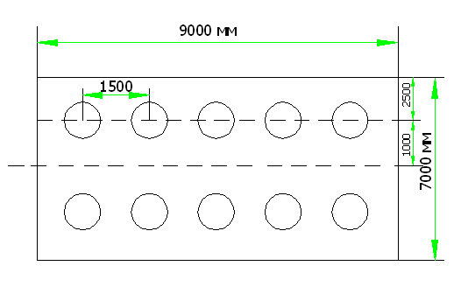
Рисунок 4.1 – Розміщення світильників у ЦПК.

Потужність электроосвітлювальной установки з урахуванням місцевого освітлення визначається по формулі:
$N=\frac{n⋅w+(0\text{.}1÷0\text{.}2)⋅n⋅w}{\text{1000}}$, кВт (4.8)
де w = 40 Вт – потужність однієї люмінесцентної лампи;
(0,1 ÷ 0,2) ·n · w – додаткова потужність для ламп місцевого освітлення.
$N=\frac{\text{20}⋅\text{40}+0,1⋅\text{20}⋅\text{40}}{\text{1000}}=0,\text{88} \text{Вт}$

Методи боротьби з шумом і вібраціями.
Основним джерелом шуму є працюючі нагнітачі і насоси. Шкідлива дія шуму відбивається на органах слуху.
Тривалий вплив шуму на слухові органи людини без їхнього захисту можуть привести до професійної приглухуватості. Приглухуватість приводить до прогресуючого зниженню слуху, аж до його повної втрати.
Крім того, тривалий вплив шуму приводить до розладу діяльності центральної нервової системи, серця і вестибулярного апарата
Для усунення чи зменшення вібрації машин і устаткування шуму, що виникає при їхній роботі, передбачено:
- тверде кріплення вібруючих ділянок трубопроводів;
- балансування рушійних частин насосів;
- збільшення загальної маси фундаменту насосів;
- заповнення потенційних резонуючих порожнин матеріалами, що демпфірують, (повсть, азбест).
Як індивідуальні засоби захисту від шуму передбачені противошумные вкладиші "Беруши" з противошумними навушниками ВЦНИИ-ОТ-2М. Для захисту від вібрації передбачені виброизолююче взуття і рукавиці.
Заходи щодо захисту від статичної електрики.
Виробничі приміщення цеху крекінгу та каталітичного очищення технологічного конденсату відносяться до приміщень з підвищеною небезпекою, у зв'язку з наявністю в цеху струмопровідних підлог, залізобетонних конструкцій, металоконструкцій і т.д.
Для захисту від статичної електрики в приміщеннях і зовнішніх установках передбачається:
- попередження нагромадження зарядів на твердих діелектриках (шляхом збільшення їхньої електричної провідності за допомогою антистатичних присадок);
- попередження можливості утворення вибухонебезпечних сумішей пальних речовин з повітрям у місцях, де вони можуть утворитися і накопичуватися заряди (шляхом чи вентиляції використання інертних газів);
- попередження нагромадження зарядів на металевому устаткуванні (досягається заземленням усіх металевих частин, на яких можуть виникнути заряди);
- ослаблення генерації зарядів на твердих тілах і рідинах (за рахунок збільшення їхньої поверхневої провідності шляхом підвищення відносної вологості повітря, хімічної обробки поверхні);
- використання електропровідних чи підлог заземлених зон, робочих ділянок, приладів, машин і апаратів.

Міри електробезпеки.
Для забезпечення електробезпечності у цеху крекінгу та каталітичного очищення технологічного конденсату передбачено:
- організація безпечної експлуатації електроустановок;
- забезпечення неприступності струмоведучих частин, що знаходяться під напругою;
- виключення небезпеки поразки з появою напруги на корпусах, кожухах і частинах електроустаткування, що досягається використанням малих напруг, застосуванням подвійної ізоляції, вирівнюючи потенціалу, захисним заземленням, занулением, захисним відключенням.
Для виключення переходу напруги на корпус і на неструмоведучі частини електричного і технологічного устаткування при замиканні на них однієї з фаз застосуємо захисне заземлення.
Розрахунок захисного контуру, що заземлює, проводимо, виходячи з умови, що загальний опір контуру, що заземлює, R_{ззк} повинен бути меншим 4 Ом.
Загальний опір захисного заземляючого контура, визначається по формулі:
(4.9)
де Rз – опір заземлювача, Ом;
R_{n} – опір заземліючоі смуги, Ом;
n – кількість заземлювачів;
n_{з} – коефіцієнт екранування заземлювачів, приймаємо nз = 0,9;
n_{n} – коефіцієнт екранування сполучної смуги, приймаємо nп = 0,4.
Опір заземлювачів Rз визначаємо по формулі:
(4.10)
де ρ- питомий опір грунту, ρ = 500 Ом · м;
l – довжина заземлювача, l = 2,8 м;
d – діаметр заземлювачів, d = 0,04 м;
t – відстань від середини забитого в грунт заземлювача до рівня землі, t= 1,92 м.
Підставивши ці значення у формулу 4.10, отримаємо:
Опір смуги, яку сполучають заземлювачі, визначають по формулі:
(4.11)
де L – довжина смуги, яка сполучає заземлювачі, м;
L = 2 · (А+В) = 2 · (45+15) = 120 м;
b – ширина смуги, b = 0,05 м;
t´- глибина заземлення від рівня землі, t’= 0,52 м.
Підставивши ці значення у формулу 4.11, отримаємо:
Кількість заземлювачів захисного заземляючого пристрою визначаємо по формулі:
(4.12)
де 4 – допустимий загальний опір;
2 – коефіцієнт сезонності.
Загальний опір захисного заземляючого контура згідно формули 4.9 становить:

Оскільки R_{ззк}<4 Ом, значить, що заземляє пристрій зможе забезпечити електробезпеку будівлі.
Пожежна безпека.
У цеху крекінгу та каталітичного очищення технологічного конденсату пожежі можуть виникати по наступних причинах:
- самозаймання горючих речовин і матеріалів і їх здатність утворювати з повітрям вибухонебезпечні середовища;
- спалах масла і промаслених матеріалів;
- спалаху унаслідок пошкоджень електропроводки, через перевантаження електродвигунів устаткування;
- при проведенні робіт газо- і електрозварювань близько від місць знаходження горючих речовин.
Загальними заходами по забезпеченню пожежної безпеки при проведенні технологічних процесів є:
- заміна небезпечних технологічних операцій менш небезпечними;
- ізольоване розташування небезпечних технологічних установок і устаткування (у будівлях і на відкритому повітрі);
- зменшення кількостей що знаходяться у виробничих приміщеннях горючих і вибухонебезпечних речовин;
- запобігання можливості утворення горючих сумішей в апаратах, газопроводах, вентиляційних системах і др.;
- механізація, автоматизація і безперервність (потокова) виробництва;
- герметизація устаткування, місць з'єднань комунікацій і апаратури і місць завантаження і вивантаження технологічних апаратів;
- строге дотримання стандартів і точне виконання встановленого технологічного режиму;
- продування водяною парою або газами технологічної апаратури і комунікацій перед зупинкою їх на ремонт або пуском в експлуатацію;
- запобігання можливості появи в небезпечних місцях джерел запалення.
Пожежну небезпеку речовин і матеріалів визначають по концентраційних і температурних межах займання, температурам спалаху і самозаймання, схильності до спалаху і самозагорання.
Якщо в апарати, що містять горючі речовини, можливе попадання повітря і утворення горючої суміші вибухонебезпечної концентрації, то необхідно використовувати негорючі пари і гази, застережливі можливість вибуху не тільки в самому апараті, але і в приміщенні, в яке у разі аварії апарату можуть потрапити пальні суміші. Найчастіше для цього застосовують азот, двоокис вуглецю і галоїдні з'єднання. Щоб запобігти займанню і ліквідовувати горіння, використовують також водяну пару, топкові і вихлопні гази чотиритактних карбюраторних і газогенераторних двигунів, що відходять, очищені від кисню і горючих домішок.
Розповсюдження вогню в умовах хімічного виробництва може відбуватися також в трубопроводах, по яких переміщаються тверді горючі речовини. Розповсюдженню вогню можна запобігти, застосовуючи наступні заходи:
- на рідинних трубопроводах (особливо при перебігу рідин), в яких можливе неповне перекриття перетину труби, а також періодична відсутність рідини в трубі, встановлюють зворотні клапани, сітчасті фільтри і гідравлічні затвори;
- на газопроводах встановлюють гідравлічні затвори, огнепреградители і розривні мембрани. Тиск води в таких затворах приймається на 1 кПа вище за робочий тиск газу в системі;
- на горизонтальних і похилих транспортерах, що перетинають протипожежні перешкоди, отвори забезпечують автоматичними дверцями або щитами з легкоплавкими замками. Окрім такого захисту, в деяких випадках додатково влаштовують водяні завіси.
До пристроїв, що запобігають розповсюдженню вогню, відносяться також резервуари для аварійного зливу рідин, обладнані дихальними трубами, сітками, гідрозасувами на спусковій лінії і тому подібне
Нестійкість горіння і його повна ліквідація досягаються застосування тих або інших вогнегасущіх речовин, які взаємодіють із зоною горіння при пожежі. Вогнегасущі речовини можуть бути в твердому, рідкому або газоподібному стані. Для гасіння пожеж широке застосування знаходять такі речовини, як вода, її пари, а також інші рідини, гази і тверда пороша деяких речовин, що володіють найбільш ефективною пожаротушащим дією, пісок.
Вода в порівнянні з іншими вогнегасячими речовинами має найбільшу теплоємність і придатна для гасіння більшості горючих речовин. Вода володіє достатньою термічною стійкістю (понад 1700 °С), що перевищує стійкість багатьох інших вогнегасящіх речовин. Крім того, вода володіє трьома властивостями вогнегасіння: охолоджує зону горіння або речовини, що горять, розбавляє реагуючі речовини в зоні горіння і ізолює горючі речовини від зони горіння.
На пожежах воду подають у вигляді:
- могутніх компактних струменів з лафетних стовбурів з насадками діаметром 28-150 мм або компактних струменів з ручних пожежних стовбурів з насадками діаметром 13-125 мм;
- розпорошених струменів (при діаметрі крапель понад 100 мкм);
- розчинів, що містять 0,2-12,0% (мас.) змочувачів для зниження поверхневого натягнення;
Для підвищення проникаючої здатності знижують поверхневе натягнення води, для цього в неї вводять змочувачі типу піноутворювачів. При пониженні поверхневого натягнення води в два рази різко поліпшується її вогнегасяща дія, причому необхідна витрата води зменшується приблизно в 24-2,5 разу при одночасному скороченні часу на пожежогасінню.
У пожежних водопроводах натиск води в системі є нормованим величиною. Протипожежні, господарсько-протипожежні і виробничий - протипожежні водопроводи можуть бути низького або високого тиску. У водопроводах низького тиску вільний натиск (на рівні поверхні землі) при повній витраті води на гасіння пожежі повинен бути не менше 10 м. Необхідний для гасіння пожежі гідростатичний натиск пожежних струменів створюється пожежними насосами, пожежними командами, що підвозяться, до місця пожежі і що забирають воду з водопровідної мережі через гідранти. У водопроводах високого тиску необхідний натиск створюється при пожежі встановленими в насосних станціях пожежними насосами, які повинні запускатися не пізніше чим через 5 мін після сповіщення про пожежу.
При виникненні пожежі в цеху, що діє, обслуговуючий персонал зобов'язаний негайно прийняти заходи до ліквідації пожежі. Одночасно слід викликати заводську пожежну бригаду. Для полегшення робіт по ліквідації виниклої пожежі необхідно забезпечити вільний доступ до протипожежного інвентаря. У зв'язку з цим забороняється захаращувати проходи між апаратами, підходи до сходів і дверей.
Під'їзд до виробничої будівлі повинен бути завжди вільним. Тому ремонт підземних комунікацій, пов'язаний з розкопками і, отже, з порушенням цілісності під'їзних доріг, проводиться в самі стислі терміни і лише з дозволу пожежної охорони.
Розрахунок потрібної кількості недоторканного протипожежного запасу води вироблюваний таким чином:
При ступені вогнестійкості будівлі II, категорії виробництва по пожароопасности А і об'ємі будівлі Узд = 30 · 25 · 15 = 11250 м³ витрата води рівна 10 л/с.
Тоді об'єм резервуару води рівний: V_{p} = 0,01 · 3600 · 3 = 108 м³.

4.2 Цивільна оборона

Організаційна структура цивільної оборони.
Завданнями Цивільної оборони України є:
- запобігання виникненню надзвичайних ситуацій техногенного походження і здійснення заходів, спрямованих на зменшення збитків і втрат у разі аварій, катастроф, вибухів, великих пожеж та стихійного лиха;
- оповіщення населення про загрозу і виникнення надзвичайних ситуацій у мирний і воєнний час та постійне інформування про наявну обстановку;
- захист населення від наслідків аварій, катастроф, стихійного лиха та від небезпеки у воєнний час;
- організація і проведення рятувальних та інших невідкладних робіт у районах лиха й осередках ураження;
- створення систем аналізу і прогнозування, управління, оповіщення і зв'язку, спостереження і контролю за радіоактивним, хімічним і бактеріологічним зараженням, підтримання їх у готовності до функціонування у надзвичайних ситуаціях мирного та воєнного часу;
- підготовка і перепідготовка керівного складу, органів управління та сил ЦО;
навчання населення правил застосовування засобів індивідуального захисту і поводження в надзвичайних ситуаціях.
На підприємстві ПрАТ “ЛІНІК” існує служба цивільної оборони, організаційна структура якої представлена на рисунку 4.2.

Начальник ЦО
Заступник начальника
з евакуації
Заступник начальника ЦО з інженерно технічної частини
Начальник штабу ЦО

Заступник начальника ЦО з матеріально-технічного забезпечення

Служби ЦО підприємства

Ланка
зв’язку та оповіщення

Ланка охорони громадського порядку

Ланка пожежно-рятувальна

Санітарна ланка

Ланка радіаційного і хімічного захисту
Аварійно-технічна ланка

Ланка матеріально-технічного забезпечення
Ланка по обслуговуван
ню сховищ
Транспортна ланка
Ланка енергозабезпе
чення
Ланка громадського харчування
Пости РХН

Рисунок 4.2 – Організаційна структура служби цивільної оборони

Прогнозування масштабів зони можливого зараження СДОР під час аварії (руйнування) на хімічно небезпечних об'єктах.
У результаті розриву ємності з сірководнем обсягом 3,0 т відбувається розлив по поверхні землі. Метеорологічні умови: температура повітря 20 °С; швидкість вітру 1 м/с; інверсія. Ємність знаходиться на території цеху і призначена для технологічних цілей.
Розрахуємо еквівалентну кількість сірководню в первинній хмарі по формулі:
Q_{e} = К₁ · K₃ · К₅ · К₇ · Q_{0,} (4.13)
де К1 – коефіцієнт, що залежить від умов збереження СДОР. З табл. Д1 [21], К1 = 0,27;
К₃ – коефіцієнт, що дорівнює відношенню граничної токсидози хлору до граничної токсидози СДОР. З табл. Д1 [21], К₃ = 0,036;
К₅ – коефіцієнт, що враховує вертикальну стійкість повітря, K₅ = 1,0;
К₇ – коефіцієнт, що враховує вплив температури повітря. З табл.Д1 [21], К₇ = 1,0;
Q_{o} – кількість викинутого (розлитого) при аварії СДОР, т. Q_{o} = 3,0 т.
Підставивши числове значення у формулу, одержимо:
Q_{e} = 0,27 · 0,036 · 1 · 1 · 3,0 = 0,02916 т.
Знайдемо час випару сірководню з поверхні розливу по формулі:
Т= h · d/(К₂ · К₄ · К₇) год, (4.14)
де h – товщина шару СДОР, м, при вільному розливі рідкого СДОР по поверхні, h = 0,05 м по всій площі розливу;
d – густина СДОР, т/м³, з табл.Д1 [20] d = 0,964 т/м³;
К₂ – коефіцієнт, що залежить від фізико-хімічних властивостей
СДОР. З табл.Д1 [21] К₂ = 0,042;
К₄ – коефіцієнт, що враховує швидкість вітру. З табл.ДЗ [21] К₄ = 1,0.
Т = 0,05 · 0,964/0,042 · 1 · 1 = 1,15 год. (4.15)
Обчислимо еквівалентну кількість речовини у вторинній хмарі. Розрахунок проводимо по формулі:
Q₂ = (1 – K₁) · K₂ · K₃ · K₄ · K₅ · K₆ · K₇ · Q₀/h · d (4.16)
Q₂=(1-0,27)·0,042·0,036·1·1·1,12·1·3,0/(0,05·0,964) =0,0769 т.
По табл. Д2 [21] для 0,02916 т знаходимо глибину забруднення первинною хмарою:
r₁=0,38+((0,85-0,38)/(0,05-0,01)·0,01916=0,605 км. (4.17)
По табл. Д2 [21] для 0,0769 т інтерполяцією знаходимо глибину забруднення вторинною хмарою:
r₂=0,85+((1,25-0,85)/(0,1-0,05))·0,0269=1,065 км. (4.18)

Повна глибина зони забруднення визначається по формулі:
r = r₁ + 0,5 · r₂ (4.19)
r = 1,065 + 0,5 · 0,605 = 1,3675 км. (4.20)
Гранично-возможную глибину переносу повітряних мас визначимо по формулі:
r_{r}=N · v (4.21)
де N – час від початку аварії, год. N = 1,15 год;
v – швидкість переносу переднього фронту забрудненого повітря, км/год. По табл.Д5 [21] v = 5 км/год.
r_{r}=1,15 · 5=5,75 км. (4.22)
Порівнюючи r и r_{r}, остаточно визначаємо глибину зони можливого забруднення:
r = 1,3675км. (4.23)
Площу зони можливого забруднення СДОР визначаємо по формулі:
$S_{м}=8,\text{72}⋅{\text{10}}^{−3}⋅r^{2}∗ϕ$ (4.24)
де $ϕ$ – кутові розміри зони можливого забруднення, град; $ϕ$= 180 град.
$S_{м}$= 8,72 · 10³ · 1,3675² · 180 = 2,94 км². (4.25)
Відповідно до отриманого результату розрахунку в зону можливого забруднення не попадають населені пункти, тому згідно табл. Д7[20] об'єкту привласнюється ІV ступінь хімічної небезпеки.

Оцінка стійкості об'єкту до впливу вражаючих чинників вибуху.
Оцінка впливу ударної хвилі на об'єкт
При вибуху можуть утворюватися три кругові зони, приведені на рис. 4.3.

Рисунок 4.3 – Схема расположення зон при вибуху:
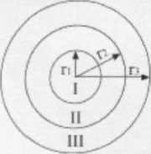
I - зона детонаційної хвилі;
II - зона дії продуктів вибуху;
III - зона повітряної ударної хвилі.
Початкові дані:
Об'єкт: Трубопровід бензину, який знаходиться біля блоку очищення технологічного конденсату.
При витоку бензину з трубопроводу спрацьовують автоматичні відсікачі. Максимальна кількість бензину , яка може міститися між цими відсікачами складає 300 кг.
Відстань від трубопроводу до будівлі центрального пункту керування (ЦПК) складає 15 м.
Визначимо радіус зони детонаційної хвилі (зони I):
r₁ = 17,5 · (4.26)
$$r_{1}=\text{17},5⋅\sqrt[3]{0,3}=\text{11},\text{72} м\text{.}$$
Обчислимо радіус зони дії продуктів вибуху (зони II):
r₂=1,7 · 11,72 = 19,9 м. (4.27)

Оцінка дії теплового імпульсу на пожежну обстановку
Під час пожежі елементи об'єкту і люди потрапляють під дію теплового випромінювання, яке характеризується можливістю виникнення вогнищ спалаху на об'єкті.
Опіки, отримані людиною під час пожежі, розподіляються на чотири ступені, відносно поразки організму і викликаються тепловими імпульсами певної величини:
I ст. – 80-160 кДж/м²;
Пст. – 160-400 кДж/м²;
- ст. – 400-600 кДж/м²;
- ст. ст. – 600 кДж/м² и выше.
Ступінь отриманих опіків також визначається характером одягу людини.
(4.28)
Ro = 15,4 м.
Радіус вогненної кулі, сек. Час існування вогненної кулі, сек.
$t=4,5⋅\sqrt[3]{m}$ (4.29)
$t=4,5⋅\sqrt[3]{0,\text{15}}=2,\text{39} \text{cек}\text{.}$
Потік випромінювання від вогненної кулі, кВт/м²
q = E · F · T кВт/м², (4.30)
де Е = 270 кВт/м² - потужність поверхневої емісії вогненної кулі;
Т – провідність повітря.
Т = 1 - 0,058 · ln R (4.31)
T = 1 - 0,058 · ln 15 = 0,843.
F = коефіцієнт, що враховує чинник кута нахилу падіння.
$F=\frac{R_{o}^{2}⋅R}{\sqrt{(R_{o}^{2}+R^{2})^{3}}}$, де R ≥ 2R₀ (4.32)
$F=\frac{\text{15},4^{2}⋅\text{15}}{\sqrt{(\text{15},4^{2}+{\text{15}}^{2})^{3}}}=0,\text{358}$.
q = 270 · 0,358 · 0,843 = 81,48 кВт/м².
Імпульс теплового потоку випромінювання
Q = q · t кДж/м² (4.33)
Q = 81,48 · 2,39 = 194,75 кДж/м².
Оскільки розрахована величина імпульсу теплового потоку випромінювання складає 194,75 кДж/м², а гранично допустима величина імпульсу теплового потоку для шкіри людини складає 42 кДж/м², то можна зробити висновок, що людина одержить опіки. Одяг на людині повинен бути щільним і з натуральних матеріалів.
Гранично безпечний радіус (радіус евакуації) для людини дорівнює:
r$\text{гр}$ = 3,5 · Ro = 3,5 · 15,4 = 53,90 м. (4.34)
Адміністративний будинок перебуває в припустимій близькості від трубопроводу.
Якщо адміністративний будинок має ступінь вогнестійкості 2, тобто основні елементи будинку зроблені з негорючих матеріалів, то орієнтовний час розвитку пожежі до повного обхвату будинку вогнем не більше 2-х годин; щільність забудови не повинна перевищувати 30%. При швидкості вітру 3-5 м/с, швидкість поширення вогню становить 60-120 м/ч.

Способи і заходи щодо забезпечення підвищення стійкості об'єкту в надзвичайних ситуаціях
Заходи направлені на попередження і зниження ризику виникнення надзвичайних ситуацій в цеху.
Запобігання вибухам і пожежам вирішується шляхом виключення утворення токсичного і горючого середовища в приміщеннях і в атмосфері на території технологічної установки наступними технологічними рішеннями:
- застосування електродвигунів, освітлювальної арматури і технічних засобів автоматизації у вибухозахищеному виконанні;
- ступінь вогнестійкості будівель II;
- блискавкозахист будівель і споруд;
- ємкісні апарати з легкозаймистими рідинами, що працюють під атмосферним тиском, знаходяться під азотним «диханням»;
- можливість відключення всіх вентиляційних систем з ЦПК при пожежі;
- установка замочної арматури з ручним управлінням для припинення надходження легкозаймистих рідин;
- наявність підручних засобів пожежогасіння: ручних вогнегасників, хімічно-пінних, легко-пінних (ОП-5, ОХП-10, ОПВ-5 и др.), вуглекислотних ОУ-5, вуглекислотно-брометилових, ящиків з піском, щитів з пожежним інвентарем, азбестових ковдр;
- організовані майданчики для виробництва електрогазозварювальних робіт;
- навколо будівель по периметру розміщені пожежні гідранти;
- організовані мережа пожежних проїздів на території виробництва;
- організована ємкість (резервуар) для недоторканного запасу води, використовуваної для зовнішнього гасіння пожежі через гідранти.
- проведення систематичних перевірок ефективності вентиляційних систем, у тому числі і аварійних;
- організація систематичного контролю найбільш небезпечних ділянок трубопроводів і устаткування;
- дотримання правив ТБ и ПБ;
- проведення систематичних перевірок протипожежного стану об'єктів;
- проведення обов'язкових перевірок повітря робочої зони, стічних вод на відповідність нормативно-технічній документації;
- забезпечення працюючих засобами захисту для роботи з токсичними речовинами;
- установка надійних огорож на частинах машин і механізмів, що обертаються;
- розробка ПЛАС і навчання оперативного персоналу і ІТП діям в аварійних ситуаціях відповідно до інструкцій і ПЛАС.

Індивідуальні і колективні засоби захисту
Засоби індивідуального захисту
Працюючі забезпечуються побутовими приміщеннями відповідно до вимог СНіП 2.09.04-87 «Адміністративні і побутові будівлі», спецодягом і спецвзуттям і іншими засобами індивідуального захисту відповідно до «Типових галузевих норм безкоштовної видачі спецодягу, спецвзутті і інших засобів індивідуального захисту робочим і службовцем хімічних виробництв».
Для захисту від шкідливих і небезпечних виробничих чинників застосовуються засоби індивідуального захисту, до яких належать:
- при виконанні всіх видів робіт в цеху, знаходитися в костюмі бавовняному (брюки костюма повинні бути поверх черевик), в зимовий час - куртці бавовняною на утепленій підкладці. До спецвзуття відносяться: черевики шкіряні, валянки;
- при виконанні електрогазозварювальних робіт застосовувати білизну натільну, костюм брезентовий.
- рукавиці спеціальні - застосовуються при відкритті і закритті замочної і регулюючої арматури, її відігріванні, а також при проведенні ремонтних робіт;
- рукавиці спеціальні (суконні) - застосовуються при роботі з рідкими продуктами розділення повітря;
- рукавиці брезентові - застосовуються при проведенні електрогазозварювальних робіт;
- протипилеві респіратори - застосовуються для захисту органів дихання під час проведення ремонтних робіт на блоках розділення повітря, пов'язаних з вивантаженням і завантаженням мінеральної вати;
- каска «Праця» з підшоломником - застосовують для захисту голови від травм при проведенні в цеху ремонтний-будівельних і монтажних робіт;
- протишумові вкладиші «Беруши» або протишумові навушники застосовуються для захисту органів слуху від підвищеного рівня шуму, витікаючого від працюючого устаткування, при знаходженні в місцях з підвищеним рівнем шуму;
- для захисту очей застосовувати наступні типи окулярів: для захисту від твердих частинок відкриті захисні окуляри з прямою вентиляцією; при роботі з рідкими криогенними продуктами застосовувати захисні окуляри герметичні.
- діелектричні рукавички, галоші від поразки електричним струмом;
- протигаз з фільтруючою коробкою марки «М». Застосовується для захисту органів дихання від дії окислу вуглецю у присутності невеликих кількостей органічної пари, оцтовоі кислоти, кислих газів, аміаку, миш'яковистого і фосфорного водородів у разі аварійних викидів в атмосферу цих речовин з інших цехів підприємства.
- промислові (що фільтрують) протигази застосовуються в атмосфері, що містить не меншого 18 об'ємних відсотків вільного кисню і не більше 0,5 об'ємних відсотків шкідливих речовин.
ЗАБОРОНЯЄТЬСЯ застосування фільтруючих протигазів в умовах можливого недоліку вільного кисню в повітрі (у апаратах і інших ізольованих спорудах такого типу).

Засоби колективного захисту
Виробництво крекірування вакуумного газойлю оснащене засобами колективного захисту:
- світловими отворами, освітлювальними приладами згідно проекту;
- захисним заземленням устаткування;
- вентиляцією приточування з калориферами і витяжною вентиляцією;
- опалюванням;
- огорожею майданчиків для обслуговування арматури, трубопроводів, апаратів;
- знаками безпеки;
- устаткування оснащене запобіжними, ізолюючими пристроями і покриттям;
- громовідводи і розрядники;
- засобами пожежогасіння;
- аварійними ізолюючими протигазами;
- аптечками;
- аварійними засобами індивідуального захисту.
Аварійний запас спецодягу, ізолюючих протигазів, аптечка знаходяться в диспетчерській.
Колективні засоби захисту повинні відповідати проекту, нормам, правилам. Вони повинні бути в справному стані.
РОЗДІЛ 5. ТЕХНІКО-ЕКОНОМІЧНЕ ОБГРУНТУВАННЯ ПРОЕКТУ

5.1. Загальна характеристика проектованих заходів
Початкові дані
При проведенні техніко-економічних розрахунків, за базу береться той, що діє на ПрАТ “ЛІНІК” цех крекінгу та каталітичного очищення технологічного конденсату, початкові дані для якого приведені нижче:
- фактичний річний об'єм випуску продукції Q₀ = 40248 т/год;
- годинна проектна виробнича потужність q_{год} = 5,2 т/год;
- дані графіка планово-попереджувальних ремонтів (ППР):
тривалість між капітальними ремонтами Т_{К}= 8640 год;
тривалість зупинок на поточний ремонт t_{П}= 150 год;
тривалість зупинок на капітальний t_{К}= 750 год;
технологічні простої відсутні;
- фонд заробітної плати 325,6 тис. грн;
- чисельність персоналу по цеху 180 чоловік.
- вартість основних фондів Фо=90180709 грн.
- ціна однієї тонни бензину Ц=5680 грн.
Дані фактичної калькуляції приведені в таблиці 5.1.

Таблиця 5.1 – Фактична калькуляція собівартості бензину на виробництві, що діє
Найменування статті витрат | Одиниця  вимірювання | Витрати на одиницю продукції
Найменування статті витрат | Одиниця  вимірювання | кількість | ціна, грн | сума, грн
1 | 2 | 3 | 4 | 5
Сировина і матеріали, в т.ч.  Нафта  Всього | м³ | 1,2 | 3100 | 3720  3720
Напівфабрикати, в т.ч.  Азот чистий  Аміак технічний  Азот технічний  Ацетилен  Луга  Всього | м³  тис. м³  тис. м³  м³  кг | 9,00  0,01  22,00  728,00  428,00 | 0,15  87,00  0,03  5,25  7,11 | 1,35  0,87  0,55  3,822  466,00  472,59
Продовження таблиці 5.1
1 | 2 | 3 | 4 | 5
Допоміжні матеріали, в т.ч.  Гідрохінон  Карбамід  Всього | дм³  л/год | 0,50  59,50 | 965,14  0,39 | 482,57  23,21  505,78
Енерговитрати, в т.ч.  Електроенергія  Вода знесолена  Вода частковознесолена  Пар  Конденсат неочищений  Вода оборотна  Всього | тис. Вт/год  м³  м³  м³  м³  м³ | 0,0969  2,44  2,15  13,00  0,619  0,25 | 320,00  1,19  1,05  0,16  34,00  0,70 | 31,01  2,90  2,26  2,08  21,05  0,18  59,47
Зарплата основна  Відрахування на соцстрахування  Всього |  |  |  | 5,77  1,91  7,68
Витрати на утримання і експлуатацію устаткування (ВУЕО), в т.ч.  Амортизація устаткування  Всього |  |  |  | 75,1  44,25  119,35
Загальновиробничі витрати в т. ч. амортизація будівель  Всього |  |  |  | 36,76  16,27  53,03
Виробнича собівартість |  |  |  | 4937,90

5.2. Проектовані організаційно-технічні заходи

У даному дипломному проекті пропонується впровадження одноконтурної автоматичної системи регулювання, що дозволить вести процес каталітичного очищення конденсату більш оптимально, ефективніше, регулювати режимні параметри технологічних об'єктів, що сприяє підвищенню продуктивності праці, зниженню рівня енергетичних і матеріальних витрат.
Застосування даних систем автоматизації дозволить значно скоротити час регулювання процесу, вести процес в умовах близьких до оптимальних, що сприяє підвищенню якості ведення процесу.
Вказані заходи вимагають менших матеріальних і енергетичних витрат.
Це дозволяє чекати скорочення втрат неочищеного конденсату в середньому на 3 %, в порівнянні з системою автоматичного регулювання, що діє.
У дипломному проекті планується знизити час простоїв у капітальному ремонті на 30 годин і час простоїв у поточному ремонті на 30 годин за рахунок підвищення надійності роботи систем автоматизації в результаті застосування УВК.

5.3. Розрахунок річної виробничої потужності

Виробництво бензину є безперервним виробництвом.
Річна виробнича потужність визначається за формулою:
$М_{р}=q_{\text{год}}⋅N⋅Т_{\text{еф}}$, (5.1)
де q_{год} – годинна продуктивність устаткування, q_{ч} = 5,2 т/год;
N – кількість паралельно працюючих одиниць однотипного устаткування, N = 1шт;
Т_{еф} – ефективний фонд робочого часу устаткування.
Ефективний фонд робочого часу визначається по формулі:
$Т_{\text{еф}}=Т_{\text{кал}}−Т_{\text{рем}}$ (5.2)
Кількість капітальних ремонтів в міжремонтному циклі визначається за формулою:
$Z_{к}=\frac{T_{\text{рц}}}{Т_{к}}$, (5.3)
де Т_{рц} – час міжремонтного циклу, Т_{рц} = 8640 год;
Т_{к} – тривалість між капітальними ремонтами, Т_{к}= 8640 год.
$Z_{к}=\frac{\text{8640}}{\text{8640}}=1 \text{шт}$
Кількість поточних ремонтів в міжремонтному циклі визначається за формулою:
$Z_{п}=\frac{T_{\text{рц}}}{Т_{п}}−1$, (5.4)
де Т_{п} – тривалість між поточними ремонтами, Т_{п} = 2880 год.

$Z_{п}=\frac{\text{8640}}{\text{2880}}−1=2 \text{шт}$
Число капітальних ремонтів на рік визначається за формулою:

$n_{к}=\frac{N⋅К_{\text{вик}}⋅Т_{\text{кал}}⋅Z_{к}}{Т_{\text{рц}}}$ , (5.5)
де К_{вик} – коефіцієнт використання устаткування, К_{вик} = 0,9.
Згідно формули 5.5 число капітальних ремонтів на рік складе:

$n_{к}=\frac{1⋅0,9⋅\text{8760}⋅1}{\text{8640}}=0,\text{91} \text{шт}$
Число поточних ремонтів на рік визначається за формулою:
$n_{п}=\frac{N⋅К_{\text{вик}}⋅Т_{\text{кал}}⋅Z_{n}}{Т_{\text{рц}}}$ (5.6)
Згідно формули 5.6 число поточних ремонтів на рік складе:
$n_{п}=\frac{1⋅0,9⋅\text{8760}⋅2}{\text{8640}}=1,\text{83} \text{шт}\text{.}$
Річний простій устаткування в ремонтах визначається:
$Т_{\text{рем}}=\sum{t_{к,п}}⋅n_{к,п}$ (5.7)
де t_{к,п} – час простою обладнання в капітальному і поточному ремонті відповідно t_{к} = 720 год, t_{п} = 120 год;
n_{к,п} – число капітальних і поточних ремонтів на рік відповідно.
$$Т_{\text{рем}}=0,\text{91}⋅\text{720}+1,\text{83}⋅\text{120}=\text{874} \text{год}\text{.}$$
Згідно формули 5.2 ефективний фонд робочого часу складе:
$Т_{\text{еф}}=\text{8760}−\text{874}=\text{7886} \text{год}\text{.}$
Річна виробнича потужність становить:
$М_{р}=5,2⋅1⋅\text{7886}=\text{41007},\text{20} т/{\text{рік}}\text{.}$
Річний об'єм проектованого виробництва (Q₁) приймаємо на рівні розрахованої річної виробничої потужності (М_{р}):
$М_{р}=Q_{1}$ (5.8)
При цьому відбувається збільшення випуску продукції ($ΔQ$) в порівнянні з виробництвом, що діє (Q₀).
Індекс потужності підприємства визначається по формулі:
$І_{Q}=\frac{Q_{1}}{Q_{0}}$, (5.9)
$І_{Q}=\frac{\text{41007},\text{20}}{\text{40248},\text{00}}=1,\text{019}$.
Визначаємо величину $ΔQ$:
$ΔQ=Q_{1}−Q_{0}$, (5.10)
$$ΔQ=\text{41007},\text{20}−\text{40248},\text{00}=\text{759}\text{.}\text{20} т/{\text{рік}}$$
або
$ΔQ=(J_{Q}−1)⋅\text{100}\text{\%}$, (5.11)
$ΔQ=(1,\text{019}−1)⋅\text{100}\text{\%}=1,9\text{\%}$.
З розрахунків видно, що випуск продукції збільшився на 1,9 %.

5.4. Розрахунок одноразових витрат на впровадження проектованих заходів

Прейскурантна вартість встановлених приладів приведена в таблиці 5.2.

Таблиця 5.2 – Прейскурантна вартість встановлених приладів
Найменування приладів | Кількість | Прейскурантна вартість одиниці, грн/шт | Всього прейскурантна вартість, грн
1 | 2 | 3 | 4
1. Звужуючий пристрій ДКС-0.6-150  2. Датчик різниці тиску Метран 100-Ех-ДД-1430  3. Блок живлення БПДМ-ЕхiаIIС-420-1-DIN  4. Бар'єр іскробезпеки МТМ501, КТ 0.2  5. Клапан регулюючий Dy 32 «НЗ»  6. Клапан регулюючий Dy 40 «НЗ» | 1  1  2  1  1  1 | 450,00  636,09  1279,00  169,04  900,00  1000,00 | 450,00  636,09  2558,00  169,04  900,00  1000,00

Продовження таблиці 5.2
Найменування приладів | Кількість | Прейскурантна вартість одиниці, грн/шт | Всього прейскурантна вартість, грн
1 | 2 | 3 | 4
7. Позіционер ЕПП  8. Перетворювач термоелектричний  ТХК-2088  9. Перетворювач вимірювальний багатоканальний МТМ 292-СТ  10. Перетворювач вимірник Сапфир-22-ДУ-Ех-2620  11. АРМ-1, АРМ-2  12. Кабель КВВГ 10×1  13. Кабель КВВГ 4×1  14. Мікропроцесорний контроллер “SIMATIC S7 400”  Всього | 2  1  1  1  2  1  1  1 | 357,00  1267,16  689,50  509,50  260,00  60,50  31,50  50000,00 | 1267,16  689,50  509,50  520,00  60,50  31,50  50000,00  60805,29

Витрати на монтаж і установку приладів приймаються у розмірі 15 % від прейскурантної вартості впроваджуваних приладів, а транспортні витрати приймаються у розмірі 3 % від прейскурантної вартості встановлюваних приладів.
Результати розрахунків кошторисної вартості впроваджуваних приладів КВП і А зведені в таблиці 5.3.

Таблиця 5.3 – Кошторисна вартість впроваджуваних приладів
Найменування приладів | Прейську-рантна вартість, грн | Додаткові витрати, грн |  | Всього кошторисна вартість, грн
Найменування приладів | Прейську-рантна вартість, грн | Транспортні витрати | Монтаж і установка | Всього кошторисна вартість, грн
1 | 2 | 3 | 4 | 5
1. Звужуючий пристрій ДКС-0.6-150  2. Датчик різниці тиску Метран 100-Ех-ДД-1430  3. Блок живлення БПДМ-ЕхiаIIС-420-1-DIN  4. Бар'єр іскробезпеки МТМ501, КТ 0.2  5. Клапан регулюючий Dy 32 «НЗ»  6. Клапан регулюючий Dy 40 «НЗ»  7. Позіционер ЭПП  8. Перетворювач термоелектричний  ТХК-2088 | 450,00  636,09  2558,00  169,04  900,00  1000,00  714,00  1267,16 | 67,50  95,41  383,70  25,36  285,00  330,00  107,10  190,07 | 13,50  19,08  76,74  5,07  57,00  66,00  21,42  38,01 | 531,00  750,59  3018,44  199,42  1242,00  1396,00  842,52  1495,25
Продовження таблиці 5.3
1 | 2 | 3 | 4 | 5
9. Перетворювач вимірювальний багатоканальний МТМ 292-СТ  10. Перетворювач вимірник рівня буйковый Сапфир-22-ДУ-Ех-2620  11. АРМ-1, АРМ-2  12.Кабель КВВГ 10×1  13.Кабель КВВГ 4×1  14. Мікропроцесорний контроллер  “ SIMATIC S7 400 ”  Всього | 689,50  509,50  520,00  60,50  31,50  50000,00  60805,29 | 103,43  76,43  78,00  9,08  4,73  7500,00  9255,79 | 20,69  15,29  15,60  1,82  0,95  1500,00  1851,16 | 813,61  601,21  613,60  71,39  37,17  59000,00  71912,24

5.5. Аналіз зміни собівартості продукції
5.5.1 Обгрунтування і розрахунок індексів зміни витрат

Зміна собівартості 1тони бензину по статті «Енерговитрати» складає:
$I^{ЭЗ}=\frac{З_{{ЭЗ}_{1}}}{З_{{ЭЗ}_{0}}}=\frac{З_{{ЭЗ}_{0}}+{ΔЗ}_{ЭЗ}}{З_{ЭЗ}},$ (5.12)

$I^{ЭЗ}=\frac{З_{{ЭЗ}_{1}}}{З_{{ЭЗ}_{0}}}=\frac{0,\text{60043}}{0,\text{619}}=0,\text{97},$

$I_{\text{ВУЕО}}≈I^{С_{\text{ОБ}}}=\frac{С_{{\text{ОБ}}_{1}}}{С_{{\text{ОБ}}_{0}}}=\frac{С_{{\text{ОБ}}_{0}}+{ΔС}_{\text{ОБ}}}{С_{{\text{ОБ}}_{0}}}=\frac{(\text{90180709}+\text{71912})}{\text{90180709}}=1,\text{00079}$, (5.13)
де $С_{{\text{ОБ}}_{0}}$, $С_{{\text{ОБ}}_{1}}$ – вартість устаткування підприємства (підрозділу) до і після впровадження заходів проекту відповідно;
${ΔС}_{\text{об}}$ – зміна вартості устаткування в результаті впровадження заходів, що проектуються:
${ΔС}_{\text{ОБ}}=С_{{\text{ОБ}}_{\text{вв}}}−С_{{\text{ОБ}}_{\text{выв}}}$, (5.14) Враховуючи, що виробництво, що діє, введене в експлуатацію у 1975 році, то можна вважати, що вартість вибулих основних фондів рівна нулю, тобто з часом самортизировалась повністю.

5.5.2 Розрахунок зміни собівартості продукції в проектований період.

Розрахунок здійснюється за калькуляційними статтями з обліком їхньої питомої ваги в загальній собівартості продукції.
Зміна повної собівартості по статті «Енерговитрати» визначається за формулою:
ΔС=100·$(I^{Р}⋅I−1)⋅d_{\text{ев}}⋅\text{di},$ (5.15)
$ΔС=\text{100}⋅(0,\text{97}⋅1−1)⋅\frac{\text{59},\text{47}}{\text{4937},\text{90}}⋅\frac{\text{21},\text{05}}{\text{59},\text{47}}=−0,\text{0127}\text{\%}$,
де I_{р} – індекс зміни витрат на енерговитрати, І_{Р} = 0,97;
I – індекс зміни ціни на матеріальні ресурси;
d_{ев} – індекс зміни енерговитрат.
Зміна повної собівартості по статті «Зарплата» визначається:
$Δс=(\frac{I_{\text{cт}}}{I_{Q}}−1)⋅d_{\text{зп}}$ (5.16) $ΔС=\text{100}⋅(\frac{1}{1,\text{019}}−1)⋅\frac{5,\text{77}}{\text{4937},\text{90}}=−0,\text{000427}\text{\%}$,
де d_{зп} – індекс зміни витрат на зарплату;
Зміна повної собівартості по статті «Загальновиробничі витрати» визначається за формулою:
$Δс=(\frac{I_{\text{cт}}}{I_{Q}}−1)⋅d_{\text{зв}}$ (5.17)
$ΔС=\text{100}⋅(\frac{1}{1,\text{019}}−1)⋅\frac{\text{53},\text{03}}{\text{4937},\text{90}}=−0,\text{0039}\text{\%}$,
де d_{зв} – індекс зміни загальновиробничих витрат;
Зміна повної собівартості по статті «Відрахування на соціальне страховання» визначається за формулою:
$Δс=(\frac{I_{\text{cт}}}{I_{Q}}−1)⋅d_{\text{сс}}$ (5.18)
$ΔС=\text{100}⋅(\frac{1}{1,\text{019}}−1)⋅\frac{1,\text{91}}{\text{4937},\text{90}}=−0,\text{00014}\text{\%}$,
де d_{сс} – індекс зміни витрат на відрахування на соц.страх.
Зміна повній собівартості по статті «Витрати на утримання і експлуатацію обладнання (ВУЕО)» визначаються за формулою:
$Δс=(\frac{I_{\text{вуео}}}{I_{Q}}−1)⋅d_{\text{вуео}}$ (5.19)
$ΔС=\text{100}⋅(\frac{1,\text{00079}}{1,\text{019}}−1)⋅\frac{\text{119},\text{35}}{\text{4937},\text{90}}=−0,\text{00437}\text{\%}$,
де d_{вуео} – індекс зміни витрат на утримання і експлуатацію обладнання.
Данні розрахунків заносяться до таблиці 5.4

Таблиця 5.4 – Зниження повної собівартості продукції
Статті витрат | Витрати на виробництві, що діє |  | Зміна витрат |  | Витрати в проектованому виробництві
Статті витрат | грн/т | Уд. вес, d_{ст} | % | грн | грн/т
Сировина і матеріали. | 3720,00 | 0,7530 | - | - | 3720,00
Напівфабрикати | 472,59 | 0,0957 | - | - | 472,59
Допоміжні матеріали | 505,78 | 0,1024 | - | - | 505,78
Енерговитрати, в т. ч.  ПГС  Всього | 21,05  59,47 | 0,0043  0,0120 | -0,0127  -0,0127 | -0,6270  -0,6270 | 20,42  58,85
Зарплата основна  Відрахування на соціальне страхування  Всього | 5,77  1,91  7,68 | 0,001168  0,000386  0,001555 | -0,000427  -0,00014  -0,000441 | -0,0211  -0,0003  -0,0217 | 5,749  1,9097  7,658
Витрати на утримання і експлуатацію обладнання | 119,35 | 0,024170 | -0,00437 | -0,2150 | 119,135
Загальновиробничі витрати | 53,03 | 0,010739 | -0,0039 | -0,1926 | 52.833
Всього | 4937,90 | 1 | -0,0214 | -1,0560 | 4936,84
У проектованому виробництві за калькуляційними статтями “Напівфабрикати”, “Допоміжні матеріали” змін не передбачено, тому приймаємо їх розмір на рівні виробництва, що діє.
Запропоновані заходи призводять до зниження собівартості продукції у вартісному виразі на 1,06 грн за 1 тонну бензину.
Після зміни енерговитрат, витрат на оплату праці і соціальне страхування, витрат на утримання та експлуатацію обладнання та загальновиробничих витрат отримуємо наступний розрахунок собівартості продукції, який наведений в таблиці 5.5.

Таблиця 5.5 – Розрахункова калькуляція собівартості бензину на проектованому виробництві

Найменування статті витрат | Одініця  вимірювання | Витрати на одиницю продукції
Найменування статті витрат | Одініця  вимірювання | кількість | ціна, грн | сума, грн
1 | 2 | 3 | 4 | 5
Сировина і матеріали, в т.ч.  Нафта  Всього | м³ | 1,2 | 3100,00 | 3720,00  3720,00
Напівфабрикати, в т.ч.  Азот чистий  Аміак технічний  Азот технічний  Ацетилен  Луга  Всього | м³  тис. м³  тис. м³  м³  кг | 9,00  0,01  22,00  728,00  428,00 | 0,15  87,00  0,03  5,25  7,11 | 1,35  0,87  0,55  3,82  466,00  472,59
Допоміжні матеріали, в т.ч.  Гідрохінон  Карбамід  Всього | дм³  л/год | 0,5  59,5 | 965,14  0,39 | 482,57  23,21  505,78
Енерговитрати, в т.ч.  Електроенергія  Вода знесолена  Вода частичнообессоленная  Пар  Конденсат неочищений  Вода оборотна  Всього | тис. кВт/ч  м³  м³  м³  м³  м³ | 0,0969  2,44  2,15  13,00  0,60043  0,25 | 320,00  1,19  1,05  0,16  34,00  0,70 | 31,01  2,90  2,26  2,08  20,42  0,18  58,85
Зарплата основна  Відрахування на соцстрахування  Всього |  |  |  | 5,75  1.91  7,66
Продовження таблиці 5.5
1 | 2 | 3 | 4 | 5
Витрати на утримання і експлуатацію обладнання (ВУЕО), в т. ч.амортизація устаткування  Всього |  |  |  | 74,89  44,25  119,14
Загальновиробничі витрати в т. ч. амортизація будівель  Всього |  |  |  | 36,76  16,27  52,83
Виробнича собівартість |  |  |  | 4936,84

5.6. Розрахунок техніко-економічних показників

Розраховуємо зміну річного об'єму виробництва:
- у натуральному виразі:
$ΔQ=Q_{1}−Q_{0}$, (5.20)
$$ΔQ=\text{41007},\text{20}−\text{40248},\text{00}=\text{759},\text{20} т/{\text{год}}\text{.}$$
- у вітсотковому виразі:
$ΔQ=(\frac{Q_{1}}{Q_{0}}−1)⋅\text{100}\text{\%}$, (5.21)
$$ΔQ=(\frac{\text{41007},\text{20}}{\text{40248},\text{00}}−1)⋅\text{100}=1,\text{19}\text{\%}$$
- у вартісному виразі:
${ΔQ}^{\text{вар}}=Q_{1^{\text{вар}}}−Q_{0^{\text{вар}}}$, (5.22)
$Q_{0}^{\text{вар}}=Q_{0}⋅Ц,$ (5.23)
де Ц – ціна однієї тонни бензину, Ц= 5680 грн.
Згідно формули 5.23 випуск продукції виробництва, що діє у вартісному вираженні становить:
$Q_{0}^{\text{вар}}=\text{40248},\text{00}⋅\text{5680}=\text{228608640} \text{грн}$
$Q_{1}^{\text{вар}}=Q_{1}⋅Ц$ (5.24)
$$Q_{1}^{\text{вар}}=\text{41007,20}⋅\text{5680}=\text{232920896}\text{грн}$$
$${ΔQ}^{\text{вар}}=\text{232920896} −\text{228608640} =\text{4312256} \text{грн}$$
або в процентному виразі:
${ΔQ}^{\text{вар}}=(\frac{{ΔQ}_{1}^{\text{вар}}}{{ΔQ}_{0}^{\text{вар}}}−1)⋅\text{100}\text{\%}$, (5.25)

$${ΔQ}^{\text{вар}}=(\frac{\text{232920896}}{\text{228608640}}−1)⋅\text{100}=1,\text{19} \text{\%}$$
Продуктивність праці основних робітників визначається за формулою:
- на підприємстві, що діє:
$П_{П0}=\frac{Q_{0}}{Ч}$, (5.26)
де Ч – чисельність основних робітників, Ч = 98 чол.
$$П_{П0}=\frac{\text{40248}}{\text{98}}=\text{410},\text{69} т/{\text{осіб}}\text{.}$$
- на проектованому підприємстві:
$П_{П1}=\frac{Q_{1}}{Ч}$, (5.27)
$$П_{П1}=\frac{\text{41007},\text{20}}{\text{98}}=\text{418},\text{44} т/{\text{осіб}}\text{.}$$
Зміна продуктивності праці основних робітників визначається за формулою:
- у абсолютному виразі:
${ΔП}_{П}=П_{П1}−П_{П0}$, (5.28)
${ΔП}_{П}=\text{418},\text{44}−\text{410},\text{69}=7,\text{75} т/{\text{чол}}$.
- у відсотковому виразі:
${ΔП}_{П}=(\frac{П_{т1}}{П_{т0}}−1)⋅\text{100}\text{\%}$, (5.29)

$${ΔП}_{П}=(\frac{\text{418},\text{44}}{\text{410},\text{69}}−1)⋅\text{100}=1,\text{89} \text{\%}$$
Зміна собівартості одиниці продукції:
$ΔС=С_{1}−С_{0}$, (5.30)
де С₁ – собівартість продукції на проектованому виробництві, С₁ = 4936,84 грн/т.
$$ΔС=\text{4936},\text{84}−\text{4937},\text{90}=−1,\text{056} {\text{грн}}/т$$
або в процентному відношенні зміна собівартості складе:
$ΔC=(\frac{C_{1}}{C_{0}}−1)⋅\text{100}\text{\%}$, (5.31)
$$ΔC=(\frac{\text{4936},\text{84}}{\text{4937},\text{90}}−1)⋅\text{100}=−0,\text{021386} \text{\%}$$
Прибуток на одиницю продукції визначається за формулою:
- на виробництві, що діє:
$П_{0}=Ц−С_{0}$, (5.32)
$$П_{0}=\text{5680}−\text{4937},\text{90}=\text{742},\text{10} {\text{грн}}/т$$
- на проектованому виробництві:
$П_{1}=Ц−С_{1}$ (5.33)
$$П_{1}=\text{5680} −\text{4936},\text{84}=\text{743},\text{16} {\text{грн}}/т$$
Зміна прибутку на одиницю продукції визначається за формулою:
$ΔП=П_{1}−П_{0}$ (5.34)
$$ΔП=\text{743},\text{16} −\text{742},\text{10}=1,\text{056} {\text{грн}}/т$$
- у процентному виразі:
$ΔП=(\frac{П_{1}}{П_{0}}−1)⋅\text{100}\text{\%}$, (5.35)
$$ΔП=(\frac{\text{743},\text{16}}{\text{742},\text{10}}−1)⋅\text{100}=0,\text{142}\text{\%}$$
Вартість основних фондів на підприємстві, що діє, складає 90180709 грн;
Вартість основних фондів на проектованому підприємстві визначається за формулою:
$Ф_{1}=Ф_{0}+В_{о}$, (5.36)
де В_{о} – кошторисна вартість обладнання, що встановлюється, В_{о} = 71912,24 грн.
Ф₁ = 90180709 + 71912,24 = 90252621,24 грн.
У процентному виразі зміна вартості основних фондів визначається за формулою:
$ΔФ=(\frac{Ф_{1}}{Ф_{0}}−1)⋅\text{100}\text{\%}$, (5.37)
$$ΔФ=(\frac{\text{90252621},\text{24}}{\text{90180709}}−1)⋅\text{100}=0,\text{079} \text{\%}$$
Фондовіддача визначається за формулою:
- на виробництві, що діє:
$f_{0}=\frac{Q_{0}^{\text{вар}}}{Ф_{0}},$грн/грн (5.38)
де $Q_{0}^{\text{вар}}$ – річний випуск продукції виробництва, що діє у вартісному виразі $Q_{0}^{\text{вар}}$ = 228608640 грн.
f₀ = 228608640/90180709 = 2,535 грн/грн.
- на проектованому виробництві:
$f_{1}=\frac{Q_{1}^{\text{вар}}}{Ф_{1}},$грн/грн (5.39)
де $Q_{1}^{\text{вар}}$ – річний випуск продукції у вартісному виразі виробництва, що проектується $Q_{1}^{\text{вар}}$ = 232920896 грн.
f₁ = 232920896/90252621,24 = 2,580 грн/грн.
Зміна фондовіддачі визначається за формулою:
- у абсолютному виразі:
∆f = f₁ – f₀, (5.40)
∆f = 2,58 – 2,535 = 0,045 грн/грн.
- у відносному виразі:
∆f = (f₁/f₀ – 1)∙100 %, (5.41)
∆f = (2,58/2,535 – 1)∙100 = 1,78 %.

Рентабельність виробничих фондів визначається за формулою:
- на виробництві, що діє:
$Р_{\text{ф0}}=\frac{П_{Р0}}{Ф_{0}}⋅\text{100}\text{\%,}$ (5.42)
де П₀ – річний прибуток виробництва, П_{Р0}=742,10·40248=29868040,80 грн. $Р_{\text{ф0}}=\frac{\text{29868040},\text{80}}{\text{90180709}}⋅\text{100}=\text{33},\text{12}\text{\%}\text{.}$
- на проектованому виробництві:
$Р_{\text{ф1}}=\frac{П_{Р1}}{Ф_{1}}⋅\text{100}\text{\%,}$ (5.43)
де П₁ – річний прибуток виробництва, П_{Р1}=743,16·41007,20=30474910,75 грн.
$$Р_{\text{ф1}}=\frac{\text{30474910},\text{75}}{\text{90252621},\text{24}}⋅\text{100}=\text{33},\text{80}\text{\%}\text{.}$$
Зміна рентабельності визначається за формулою:
${ΔР}_{ф}=Р_{ф1}−Р_{ф0}$, (5.44)
∆Р_{ф} = 33,80 – 33,12 = 0,68 %.
Рентабельність витрат на виробництво визначається за формулою:
- на виробництві, що діє:
$Р_{п0}=\frac{П_{0}}{С_{0}}⋅\text{100}\text{\%}$, (5.45)
$Р_{п0}=\frac{\text{742},\text{10}}{\text{4937},\text{90}}⋅\text{100}=\text{15},\text{03}$%.
- на проектованому виробництві:
$Р_{п1}=\frac{П_{1}}{С_{1}}⋅\text{100}\text{\%}$, (5.46)
$Р_{п1}=\frac{\text{743},\text{16}}{\text{4936},\text{84}}⋅\text{100}=\text{15},\text{05}$%.
Зміна рентабельності витрат на виробництві визначається за формулою:
у абсолютному виразі:
${ΔР}_{п}=Р_{п1}−Р_{п0}$ (5.47)

∆Р_{п} = 15,05 – 15,03 = 0,02 %.
Річний економічний ефект від зниження собівартості при об'ємі виробництва на проектованому підприємстві 41007,20 т/год визначається за формулою:
$Е_{р}=ΔС⋅Q_{1}$, (5.48)

де ΔС – зміна витрат, ΔС = 1,056 грн/т;
Q₁– річна виробнича потужність підприємства, Q₁= 41007,20 т/год.
$$Е_{р}=−1,\text{056}⋅\text{41007},\text{20}=− \text{43303},\text{60} \text{грн}\text{.}$$
Річний економічний ефект від збільшення прибутку визначається за формулою:
Ер_{ΔП} = П1 · Q₁ – П0 · Q0, грн (5.49)
Ер_{ΔП} = 743,16 · 41007,20 – 742,10 · 40248 = 606869,95 грн.
Термін окупності одноразових витрат визначається по формулі:
$Т_{\text{ок}}=\frac{В_{о}}{Е_{р}} \text{років},$ (5.50)
$$Т_{\text{ок}}=\frac{\text{71912},\text{24}}{\text{606869},\text{95}}=0,\text{12} \text{років}\text{.}$$
Проведені розрахунки узагальнюються в таблиці 5.6, де і здійснюється аналіз основних техніко-економічних показників.

Таблиця 5.6 – Аналіз основних техніко-економічних показників
Показники | Одиниці вимі-рювання | Діюче  виробництво | Проектоване виробництво | Зміна показників, %
1. Річний обсяг виробництва продукції:
- у натуральному виразі | тис. т. | 40,25 | 41,00 | 1,19
- у вартісному виразі | тис. грн. | 228608,64 | 232920,90 | 1,19
2. Річна собівартість виробництва продукції | тис. грн. | 198740,6 | 202445,99 | 1,19
3. Річний прибуток від виробництва продукції | тис. грн. | 29868,04 | 30474,91 | 2,03
4. Ціна одиниці продукції | грн./т. | 5680 | 5680 | -
5. Собівартість одиниці продукції | грн./т. | 4937,90 | 4936,84 | -0,02
6. Прибуток на одиницю виробленої продукції | грн./т. | 742,10 | 743,16 | 0,14
7. Рентабельність витрат на виробництво продукції | % | 15,03 | 15,05 | 0,02
8. Вартість основних виробничих фондів | тис. грн. | 90180,71 | 90252,62 | 0,08
9. Фондовіддача | грн/грн. | 2,54 | 2,58 | 1,78
10. Рентабельність основних виробничих фондів | % | 33,12 | 33,80 | 0,68
11. Чисельність працівників | осіб. | 180 | 180 | -
у т.ч. основних робітників | осіб. | 98 | 98 | -
12. Фонд оплати праці | тис. грн. | 325,6 | 325,6 | -
13. Продуктивність праці основних робітників | тис.т/  осіб. | 410,69 | 418,44 | 1,89
14. Одноразові витрати на заходи | тис. грн. |  | 71,91
15. Річний економічний ефект від:
- збільшення прибутку | тис. грн. |  | 606,87
- зниження собівартості | тис. грн. |  | 43,30
16. Термін окупності одноразових витрат | років |  | 0,12

В результаті проведених розрахунків можна зробити висновок: заходи, що вводяться, приведуть до збільшення потужності виробництва, при цьому випуск продукції зросте на 759,20 т/год або 1,9%; чисельність робітників не зміниться, що позитивно вплине на ріст продуктивності праці; в результаті впроваджених заходів спостерігається скорочення споживання сировинних ресурсів, що приведе до зменшення собівартості продукції на 0,0214 %, при цьому прибуток на одиницю продукції зросте на 0,142 %.
Вартість основних фондів в процесі проектування виробництва зросте на 0,079%, фондовіддача зросте на 1,78 %, рентабельність виробничих фондів зросте на 0,68%, а рентабельність продукції – на 0,02 %, що свідчить про ефективне використання виробничих фондів.
Річний економічний ефект від зниження собівартості складе 43303,60 грн. Одноразові витрати на впровадження заходу в сумі 71912,24 грн вважаються ефективними, так як термін окупності капітальних вкладень становить 0,12 року, що менше за нормативне значення (5 років).

РОЗДІЛ 6. ПРОМИСЛОВА ЕКОЛОГІЯ

Виробництво відноситься до безпечних виробництв, тому що екзотермічна реакція синтезу припиняється мимовільно відразу після припинення подачі ББФ у реактор.
Передбачені в проекті блокування дозволяють швидко й надійно відтинати подачу ББФ при будь-якому порушенні технологічного режиму, а також скидання зайвого тиску через ППК що виключає неконтрольований розвиток аварійних ситуацій.
У проекті реалізовані такі природоохоронні заходи, які дозволяють віднести виробництво до виробництв із гранично малим забрудненням навколишнього середовища, а саме:
- передбачені автоматичні системи керування й блокування, що виключає помилкові дії операторів і підвищує надійність експлуатації;
- передбачена переробка обводненого метанолу;
- у випадку порушення технологічного процесу, скидання углеводородных газів у заводську смолоскипову лінію;
- встановлена газовирівнююча лінія на сировинних резервуарах.
З наведеного можна зробити висновок, що аварія може мати тільки локальний характер у межах огородження установки, що не вплине на екологію в санітарно-захисній зоні ПрАТ "ЛІНІК".
Найменування викидів, їх кількість та джерело, а також встановлена норма вмісту шкідливих речовин у викидах наведені в таблиці 6.1.

Таблиця 6.1 – Найменування викидів, їх кількість та джерело, а також встановлена норма вмісту шкідливих речовин у викидах
Найменування викиду, джерело | Кількість викидів за видами,  т/год (г/сек) | Встановлена норма вмісту шкідливих речовин у викидах,  мг/м³
1 | 2 | 3
Блок очистки технологічного конденсату, джерело №6179
- бензин нафтовий | 0,5185 (0,0180) | 100,0 мг/м³
- сірководень | 0,4750 (0,0165) | 10,0 мг/м³
- аміак | 1,1520 (0,0400) | 20,0 мг/м³;
Блок очистки технологічного конденсату, джерело №6182
- бензин нафтовий | 0,5185 (0,0180) | 100,0 мг/м³
- сірководень | 0,4750 (0,0165) | 10,0 мг/м³
- аміак | 1,1520 (0,0400) | 20,0 мг/м³

ВИСНОВОК

У даному дипломному проекті розроблений технічний проект автоматизації стадії каталітичного крекінгу та очищення технологічного конденсату виробництва нафтопродуктів.
В процесі роботи зроблено методологічний аналіз технологічного процесу як об'єкту управління, обґрунтування розробки КІСУ ТП, розроблена комп'ютерно-інтегрована система управління каталітичним крекінгом та очищенням технологічного конденсату виробництва нафтопродуктів, зроблені необхідні розрахунки по охороні праці і безпеки надзвичайних ситуацій, розраховані техніко-економічні показники.
Після розрахунку змін показників можна зробити такі висновки: заходи, що впроваджуються, призведуть до зміни потужності виробництва; чисельність робочих не зміниться, але скоротиться споживання сировинних ресурсів, що призведе до зменшення собівартості продукції на 0,0214 %, при цьому прибуток на одиницю продукції зросте на 0,142 %.
Одноразові витрати на заходи складуть 71,912 тис. грн, вартість основних фондів зросте на 0,079 %, фондовіддача збільшиться на 1,78 %, рентабельність витрат на виробництво зросте на 0,02 %.
Річний економічний ефект від зниження собівартості складе 43,303 тис. грн, при цьому витрати окупляться за 0,12 року.

перелік посилань

- Стенцель Й. И. Автоматизация технологических процессов химических производств: Уч. Пос. – К.: ИСИО, 1995. – 360с.
- Кулаков М. В. Технологические измерения и приборы для химических производств. – М., «Машиностроение», 1974, - 464с.
- Фарзане Н. Г., Илясов Л. В., Азим-заде А. Ю. Технологические измерения и приборы. – М.: Высш. шк., 1989. – 456с.
- Стенцель Й. И. Математическое моделирование технологических объектов управления. – К.: ИСИО, 1993. – 328с.
- Клюев А. С. Автоматическое регулирование. – М., «Энергия» , 1973, - 392с.
- Клюев А. С., Глазов О. В., Дубровский А. Х. Проектирование систем автоматизации технологических процессов: Справ. пособие. – М.: Энергоатомиздат, 1990. – 464с.
- Контроллеры серии 9000. Техническое описание. – Honeywell Inc., 1991. – 90с.
- Голубятников В. А., Шувалов В. В. Автоматизация производственных процессов в химической промышленности. – М.: Химия, 1985. – 352с.
- Кушелев В. П. Основы техники безопасности на предприятиях химической промышленности. – М., Химия. 1977. – 280с
10. Постоянный действующий технологический регламент «СЕКЦІЯ 200. Каталітичний крекінг, ректифікація й очищення технологічного конденсату.»

